**TRƯỜNG ĐHDL DUY TÂN**

**KHOA CÔNG NGHỆ THÔNG TIN**

--🙢🕮🙠--

**BÁO CÁO ĐỒ ÁN CDIO – SE 397 N**

***Đề tài:***

**XÂY DỰNG WEBSITE QUẢNG BÁ GIAO DỊCH**

**BẤT ĐỘNG SẢN**

**BOOKS**

**Giảng viên giảng dạy: ThS. Nguyễn Quốc Long**

**ThS. Nguyễn Phúc Minh Tú**

**Sinh viên thực hiện: Võ Văn Dũng – 7976**

**Ngô Thị Hoài Yên – 2567**

**Phạm Duy Đông – 8652**

**Lê Đức Khánh Dương - 8724**

**Lớp : SE 379 N**

***ĐÀ NẴNG - 16/6/2023*****BẢNG ĐIỂM CỦA GIẢNG VIÊN HƯỚNG DẪN**

|  |  |  |  |  |
| --- | --- | --- | --- | --- |
| STT | Mã SV | Họ và tên | Điểm | Kí tên |
| 1 | 26211227976 | Võ Văn Dũng |  |  |
| 2 | 26201242567 | Ngô Thị Hoài Yên |  |  |
| 3 | 26211228652 | Pham Duy Đông |  |  |
| 4 | 26211228724 | Lê Đức Khánh Dương |  |  |

Đà Nẵng, Ngày … tháng … Năm

Giảng viên hướng dẫn Giảng viên hướng dẫn

(Ký và ghi rõ họ tên) (Ký và ghi rõ họ tên)

**MỤC LỤC**

**TỔNG QUAN DỰ ÁN** 1

**PHẦN I: Ý TƯỞNG** 2

**1.1.** **XÂY DỰNG Ý TƯỞNG SẢN PHẨM (CÁ NHÂN)** 2

**1.1.1.** **Thành viên 1** 2

**1.1.2.** **Thành viên 2** 3

**1.1.3.** **Thành viên 3** 4

**1.1.4.** **Thành viên 4** 5

**1.2.** **ĐÁNH GIÁ Ý TƯỞNG SẢN PHẨM TRONG NHÓM** 8

**1.2.1.** **Tên ý tưởng sản phẩm:** 8

**1.2.2.** **Lý do chọn đề tài:** 8

**1.2.3.** **Thời gian thực hiện:** 9

**1.2.4.** **Chức năng** 9

**1.2.5.** **Phạm vi** 10

**1.2.6.** **Yêu cầu:** 10

**1.2.7.** **Vai trò trong nhóm:** 13

**PHẦN 2: DESIGN (PHÂN TÍCH VÀ THIẾT KẾ HỆ THỐNG)** 15

**2.1.** **Đặc tả yêu cầu chức năng** 15

**2.1.1.** **Mô tả hệ thống** 15

**2.1.2.** **Công nghệ và môi trường phát triển** 16

**2.2.** **Phân tích và thiết kế hệ thống** 16

**2.2.1.** **Tác nhân hệ thống** 16

**2.2.2.** **Sơ đồ usecase** 17

**2.2.2.1.** **Sơ đồ usecase tổng quát** 17

**2.2.2.2.** **Use case đăng nhập:** 20

**2.2.2.3.** **Use case dăng kí:** 21

**2.2.2.4.** **Use case xem tin tức:** 22

**2.2.2.5.** **Use case quản lý bài đăng:** 23

**2.2.2.6.** **Use case tìm kiếm:** 24

**2.2.2.7.** **Use case thống kê:** 26

**2.2.2.8.** **Use case quản lý mục yêu thích:** 27

**2.2.2.9.** **Use case quản lý bài đăng bởi admin:** 28

**2.2.2.11.** **Use case quản lý tin tức:** 31

**2.2.2.12.** **Use case tiện ích:** 32

**2.2.2.13.** **Use case liên hệ:** 34

**2.2.3.** **Activiti Diagram:** 35

**2.2.3.1.** **Activiti đăng nhập:** 35

**2.2.3.2.** **Activity đăng kí:** 36

**2.2.3.3.** **Activity xem tin tức:** 38

**2.2.3.4.** **Activity quản lý bài đăng:** 39

**2.2.3.5.** **Activity tìm kiếm:** 42

**2.2.3.6.** **Activity thống kê:** 43

**2.2.3.7.** **Activity quản lý mục ưa thích** 44

**2.2.3.8.** **Activity quản lý bài đăng bởi admin** 46

**2.2.3.9.** **Activity quản lý tài khoản** 47

**2.2.3.10.** **Acivity quản lý tin tức** 48

**2.2.3.11.** **Activity tiện ích** 50

**2.2.3.12.** **Activity liên hệ:** 55

**2.2.4.** **Sequence Diagram.** 56

**2.2.4.1.** **Sequence đăng nhập** 56

**2.2.4.2.** **Sequence đăng kí.** 57

**2.2.4.3.** **Sequence xem tin tức** 59

**2.2.4.4.** **Sequence quản lý bài viết** 59

**2.2.4.4.2.** **Sequence xóa bài viết** 61

**2.2.4.5.** **Sequence tìm kiếm:** 62

**2.2.4.6.** **Sequence thống kê:** 63

**2.2.4.7.** **Sequence quản lý mục yêu thích:** 64

**2.2.4.8.** **Sequence quản lý bài đăng bởi admin:** 65

**2.2.4.9.** **Sequence quản lý tài khoản.** 65

**2.2.4.10.** **Sequence quản lý tin tức:** 66

**2.2.4.11.** **Sequence tiện ích:** 68

**2.2.4.12.** **Sequence liên hệ:** 71

**PHẦN III: THỰC HIỆN (IMPLEMENTATION)** 71

**1.** **Thiết kế cơ sỡ dữ liệu.** 71

**1.1.** **Bảng dữ liệu.** 71

**1.2.** **Sơ đồ thực thể liên kết.** 73

**2.** **Thiết kế prototype.** 74

**2.1.** **Giao diện đăng kí.** 74

**2.2.** **Giao diện đăng nhập.** 74

**2.3.** **Giao diện trang chủ.** 74

**2.4.** **Giao diện danh mục.** 74

**2.5.** **Giao diện đăng tin.** 74

**2.6.** **Giao diện tin tức.** 74

**2.7.** **Giao diện quản lý tài khoản.** 74

**2.8.** **Giao diện quản lý bài viết người dùng bởi admin** 74

**2.9.** **Giao diện quản lý tin tức.** 74

**2.10.** **Giao diện quản lý bài viết bởi người dùng** 74

**2.11.** **Giao diện quản lý mục yêu thích.** 75

**2.12.** **Giao diện thống kê.** 75

**2.13.** **Giao diện liên hệ.** 75

**2.14.** **Giao diện xem tin tức** 75

**2.15.** **Giao diện bộ lọc.** 75

# **TỔNG QUAN DỰ ÁN**

|  |  |
| --- | --- |
| Tên dự án | XÂY DỰNG WEBSITE QUẢNG BÁ GIAO DỊCH  BẤT ĐỘNG SẢN |
| Ngày bắt đầu - kết thúc | Ngày 05/05/2023 – Ngày 24/06/2023 |
| Trường | Đại học Duy Tân |
| Tên GVHD | * ThS. Nguyễn Quốc Long * ThS. Nguyễn Phúc Minh Tú |
| Trưởng nhóm | Trường Đại học Duy tân Khoa: Công nghệ thông tin  Tên: Ngô Thị Hoài Yên  Mail: [hoaiyenngo@gmail.com](mailto:hoaiyenngo@gmail.com)  Tel: 094 493 5324 |
| Thành viên | 1. Võ Văn Dũng 2. Phạm Duy Đông 3. Lê Đức Khánh Dương |

# **PHẦN I: Ý TƯỞNG**

* 1. **XÂY DỰNG Ý TƯỞNG SẢN PHẨM (CÁ NHÂN)**
     1. **Thành viên 1**
* Họ tên: Ngô Thị Hoài Yên
* Chuyên ngành: Công nghệ phần mềm
* Tên ý tưởng:
  + - 1. **Mô tả ý tưởng sản phẩm:**
      2. **Đánh giá cơ sở kiến thức của sinh viên**
* Phân tích thiết kế hệ thống: 1 tháng
* Phân tích thiết kế hướng đối tượng: 2 tháng
* Hệ quản trị cơ sở dữ liệu: 1 tháng
* HTML/CSS: 1 tháng
* Javascript: 2 tháng
* SQLServer: 2 tháng
* ASP.net 3 tháng
  + - 1. **Đánh giá khả năng phát triển của sản phẩm**

|  |  |
| --- | --- |
| Ước tính số lượng người sẽ hưởng lợi từ sản phẩm của bạn | 1500 |
| Ước tính số lượng người sẽ bỏ tiền ra mua sản phẩm của bạn | 300 |
| Liệt kê cácloại đối tượngsẽ được hưởng lợi từ ý tưởng sản phẩm của bạn (ít nhất là 1, nhiều nhất là 5) | Khách hàng, đối tác, nhà cung cấp… |

|  |  |  |  |  |
| --- | --- | --- | --- | --- |
|  | Trung bình | Khá | Cao | Rất Cao |
| Đánh giá khả năng các nhà đầu tư sẽ bỏ tiền ra cho ý tưởng sản phẩm của bạn: |  |  | X |  |

|  |  |  |  |  |
| --- | --- | --- | --- | --- |
| Ước lượng số năm sản phẩm của bạn sẽ  ở trên thị trường cho đến khi bị thay thế: | 5 năm | | | |
|  | Trung bình | Khá | Cao | Rất Cao |
| Ước tính độ khó để phát triển thành công sản phẩm của bạn |  |  | X |  |

|  |  |
| --- | --- |
| Ước lượng số năm cần thiết để phát triển sản phẩm của bạn | 1 năm |

* + 1. **Thành viên 2**
* Họ tên: Võ Văn Dũng
* Chuyên ngành: Công nghệ phần mềm
* Tên ý tưởng:
  + - 1. **Mô tả ý tưởng sản phẩm:**

* + - 1. **Đánh giá cơ sở kiến thức của sinh viên**
* Phân tích thiết kế hệ thống: 1 tháng
* Phân tích thiết kế hướng đối tượng: 2 tháng
* Hệ quản trị cơ sở dữ liệu: 1 tháng
* HTML/CSS: 1 tháng
* Javascript: 2 tháng
* SQLServer: 2 tháng
* ASP.net 3 tháng
  + - 1. **Đánh giá khả năng phát triển của sản phẩm**

|  |  |
| --- | --- |
| Ước tính số lượng người sẽ hưởng lợi từ sản phẩm của bạn | 1500 |
| Ước tính số lượng người sẽ bỏ tiền ra mua sản phẩm của bạn | 300 |
| Liệt kê cácloại đối tượngsẽ được hưởng lợi từ ý tưởng sản phẩm của bạn (ít nhất là 1, nhiều nhất là 5) | Khách hàng, đối tác, nhà cung cấp… |

|  |  |  |  |  |
| --- | --- | --- | --- | --- |
|  | Trung bình | Khá | Cao | Rất Cao |
| Đánh giá khả năng các nhà đầu tư sẽ bỏ tiền ra cho ý tưởng sản phẩm của bạn: |  |  | X |  |

|  |  |
| --- | --- |
| Ước lượng số năm sản phẩm của bạn sẽ  ở trên thị trường cho đến khi bị thay thế: | 5 năm |

|  |  |  |  |  |
| --- | --- | --- | --- | --- |
|  | Trung bình | Khá | Cao | Rất Cao |
| Ước tính độ khó để phát triển thành công sản phẩm của bạn |  |  | X |  |

|  |  |
| --- | --- |
| Ước lượng số năm cần thiết để phát triển sản phẩm của bạn | 1 năm |

* + 1. **Thành viên 3**
* Họ tên: Phạm Duy Đông
* Chuyên ngành: Công nghệ phần mềm
* Tên ý tưởng:
  + - 1. **Mô tả ý tưởng sản phẩm:**
      2. **Đánh giá cơ sở kiến thức của sinh viên**
* Phân tích thiết kế hệ thống: 1 tháng
* Phân tích thiết kế hướng đối tượng: 2 tháng
* Hệ quản trị cơ sở dữ liệu: 1 tháng
* HTML/CSS: 1 tháng
* Javascript: 2 tháng
* SQLServer: 2 tháng
* ASP.net 3 tháng
  + - 1. **Đánh giá khả năng phát triển của sản phẩm**

|  |  |
| --- | --- |
| Ước tính số lượng người sẽ hưởng lợi từ sản phẩm của bạn | 1500 |
| Ước tính số lượng người sẽ bỏ tiền ra mua sản phẩm của bạn | 300 |
| Liệt kê cácloại đối tượngsẽ được hưởng lợi từ ý tưởng sản phẩm của bạn (ít nhất là 1, nhiều nhất là 5) | Khách hàng, đối tác, nhà cung cấp… |

|  |  |  |  |  |
| --- | --- | --- | --- | --- |
|  | Trung bình | Khá | Cao | Rất Cao |
| Đánh giá khả năng các nhà đầu tư sẽ bỏ tiền ra cho ý tưởng sản phẩm của bạn: |  |  | X |  |

|  |  |
| --- | --- |
| Ước lượng số năm sản phẩm của bạn sẽ  ở trên thị trường cho đến khi bị thay thế: | 5 năm |

|  |  |  |  |  |
| --- | --- | --- | --- | --- |
|  | Trung bình | Khá | Cao | Rất Cao |
| Ước tính độ khó để phát triển thành công sản phẩm của bạn |  |  | X |  |

|  |  |
| --- | --- |
| Ước lượng số năm cần thiết để phát triển sản phẩm của bạn | 1 năm |

* + 1. **Thành viên 4**
* **-** Họ tên: Lê Đức Khánh Dương
* Chuyên ngành: Công nghệ phần mềm
* Tên ý tưởng:
  + - 1. **Mô tả ý tưởng sản phẩm:**
      2. **Đánh giá cơ sở kiến thức của sinh viên**
* Phân tích thiết kế hệ thống: 1 tháng
* Phân tích thiết kế hướng đối tượng: 2 tháng
* Hệ quản trị cơ sở dữ liệu: 1 tháng
* HTML/CSS: 1 tháng
* Javascript: 2 tháng
* SQLServer: 2 tháng
* ASP.net 3 tháng
  + - 1. **Đánh giá khả năng phát triển của sản phẩm**

|  |  |
| --- | --- |
| Ước tính số lượng người sẽ hưởng lợi từ sản phẩm của bạn | 1500 |
| Ước tính số lượng người sẽ bỏ tiền ra mua sản phẩm của bạn | 300 |
| Liệt kê cácloại đối tượngsẽ được hưởng lợi từ ý tưởng sản phẩm của bạn (ít nhất là 1, nhiều nhất là 5) | Khách hàng, đối tác, nhà cung cấp… |

|  |  |  |  |  |
| --- | --- | --- | --- | --- |
|  | Trung bình | Khá | Cao | Rất Cao |
| Đánh giá khả năng các nhà đầu tư sẽ bỏ tiền ra cho ý tưởng sản phẩm của bạn: |  |  | X |  |

|  |  |
| --- | --- |
| Ước lượng số năm sản phẩm của bạn sẽ  ở trên thị trường cho đến khi bị thay thế: | 5 năm |

|  |  |  |  |  |
| --- | --- | --- | --- | --- |
|  | Trung bình | Khá | Cao | Rất Cao |
| Ước tính độ khó để phát triển thành công sản phẩm của bạn |  |  | X |  |

|  |  |
| --- | --- |
| Ước lượng số năm cần thiết để phát triển sản phẩm của bạn | 1 năm |

* 1. **ĐÁNH GIÁ Ý TƯỞNG SẢN PHẨM TRONG NHÓM**
     1. **Tên ý tưởng sản phẩm:**

Website quảng bá bất động sản

* + 1. **Lý do chọn đề tài:**

Hiện nay, thói quen tiêu dùng của người Việt thay đổi nhanh chóng và quan trọng luôn hướng đến những gì đảm bảo các tiêu chí an toàn, phát triển, tiện lợi, nhanh chóng. Với internet, người tiêu dùng có thể tiếp cận đến sản phẩm tốt nhất, thậm chí với người tiêu dùng thông minh, việc mua sắm online khiến họ mua được sản phẩm một cách chất lượng với giá thành ổn định nhất.

Cùng với sự phát triển của nền kinh tế, thị trường BDS ở VN đang tăng trưởng rất nhanh, có thể theo từng ngày, từng giờ. Việc kinh doanh bất động sản đang là một thị trường màu mở của người dân Việt Nam hiện nay. Việc khách hàng tìm kiếm thông tin nhà đất trên các sàn giao dịch hay các trang mạng xã hội được ưa chuộng trong các năm gần đây. Thế nhưng với tình hình hiện tại các cò mồi đang dần trở thành các tay lừa đảo trá hình bằng việc lừa tiền hoa hồng cắt cổ, chào bán 1 sản phẩm cho nhiều đối tượng khách hàng các thủ đoạn ngày một tinh vi và thâm hiểm hơn. Đó đang là một vấn đề vốn đã nhức nhối trong xã hội hiện nay. Với những vấn đề trên chúng em hiểu được rằng người mua hiện tại cần một nơi để tìm hiểu và giao dịch một cách an toàn còn người bán cũng cần một nơi an toàn để có thể chào bán với phần trăm hoa hồng thấp. Đáp ứng thị hiếu đó chúng em liền tạo ra “Website quảng bá giao dịch bất động sản”.

Website giao dịch bất động sản là một nền tảng trực tuyến kết nối giữa các chủ sở hữu bất động sản, môi giới và những người quan tâm đến việc mua bán, cho thuê hoặc đầu tư vào bất động sản. Được thiết kế với mục đích cung cấp cho người dùng một công cụ hữu ích để tìm kiếm, so sánh và lựa chọn các loại bất động sản phù hợp với nhu cầu của họ.

Với giao diện đẹp mắt, dễ sử dụng và tối ưu hóa trải nghiệm người dùng, website cung cấp thông tin chi tiết về các dự án bất động sản hàng đầu từ khắp nơi trên đất nước. Người dùng có thể tìm kiếm các loại bất động sản như căn hộ, nhà phố, biệt thự, đất nền, khu nghỉ dưỡng, văn phòng, trung tâm thương mại và nhiều hơn nữa. Người dùng sẽ có trải nghiệm đầy hấp dẫn cũng như sẽ tìm thấy những gì mình cần tại website này. Website này còn cung cấp các công cụ và ứng dụng tiên tiến để giúp người dùng tìm kiếm bất động sản theo nhiều tiêu chí khác nhau như vị trí, diện tích, giá cả, tiện ích, chủ đầu tư và nhiều hơn nữa. Bên cạnh đó, người dùng còn có thể theo dõi các tin tức, bài viết chuyên sâu về thị trường bất động sản, xu hướng đầu tư và các chính sách pháp lý mới nhất.

Đặc biệt hơn, tại website này chúng tôi xây dựng công cụ tiện ích để đem đến cho người dùng một trải nghiệm tiện dụng, chu đáo, hiệu quả nhất trong việc giao dịch mua/thuê và bán tại website của chúng tôi chính là bộ công cụ tiện ích. Ở đây chúng tôi cung cấp các công cụ như Hỗ trợ xem phong thủy, Coi tuổi xây nhà, Tính toán chi phí xây nhà, Dự trù vật tư. Tiện ích Hỗ trợ xem phong thủy là một tiện ích đặc biệt. Bạn có thể nghe câu “

Website cũng cung cấp các tính năng đặc biệt để giúp người dùng tìm kiếm bất động sản một cách nhanh chóng và chính xác nhất. Ví dụ như công cụ tìm kiếm bất động sản theo bản đồ, giúp người dùng xác định vị trí chính xác của bất động sản trên bản đồ và xem thông tin chi tiết về khu vực xung quanh. Ngoài ra, website còn cung cấp tính năng so sánh giá để giúp người dùng so sánh giá cả và tiện ích của các bất động sản khác nhau và đưa ra quyết định đúng đắn.

Với hệ thống đăng ký thành viên, người dùng có thể đăng nhập và quản lý các thông tin cá nhân, lưu trữ các bất động sản yêu thích và nhận thông báo mới nhất về các dự án bất động sản mà mình quan tâm. Điều này giúp người dùng tiện lợi hơn trong việc theo dõi và quản lý các giao dịch bất động sản của mình.

* Tất cả những điều này đều tạo nên một trải nghiệm đẳng cấp và chất lượng cao cho người dùng của website giao dịch bất động sản. Với sự phát triển không ngừng, website này luôn cập nhật các dự án bất động sản mới nhất và đáp ứng được nhu cầu đa dạng của người dùng trên toàn thế giới. Với sự đổi mới liên tục và sự chuyên nghiệp trong cung cấp dịch vụ, website giao dịch bất động sản đã và đang trở thành một trong những nền tảng hàng đầu trong lĩnh vực bất động sản trên thị trường.
  + 1. **Thời gian thực hiện:**

+ Bắt đầu: 05/05/2023

+ Kết thúc: 24/06/2023

* + 1. **Chức năng**
* Đăng nhập/ Đăng ký
* Tìm kiếm
* Xem tin tức
* Đăng tin Bất Động Sản
* Tiện ích (xem phong thủy, dự trù vật tư, xem tuổi xây nhà, chi phí làm nhà)
* Quản lý mục ưa thích
* Người dùng quản lý bài đăng của mình
* Admin quản lý bài dăng của người dùng
* Quản lý tài khoản người dùng
* Liên hệ
* Thống kê
* Quản lý tin tức
  + 1. **Phạm vi**
* Sản phẩm: Website quảng bá giao dịch bất động sản
* Phân phối: Toàn quốc.
* Đơn vị sử dụng: Những người cần mua bán giao dịch các sản phẩm bất động sản.
  + 1. **Yêu cầu:**

- Giao diện trực quan và thân thiện với người dùng

- Chức năng tìm kiếm thông minh

- Bảo mật thông tin cá nhân

- Kiểm soát truy cập

- Quản lý danh sách bất động sản

- Tính năng đăng tin bất động sản

- Tính năng quản lý giao dịch

- Tính năng báo cáo và thống kê

- Tính năng hỗ trợ khách hàng

- Bảo vệ tính năng tiện ích

|  |  |  |  |  |  |
| --- | --- | --- | --- | --- | --- |
| *Liệt kê mảng kiến thức chuyên ngành cần thiết cho việc phát triển sản phẩm* | | | | | |
|  | Phân tích thiết kế hệ thống | Phân tích thiết kế hướng đối tượng | Hệ quản trị cơ sở dữ liệu | Ngôn ngữ lập trình C# | SQLServer |
| Ngô Thị Hoài Yên | Đã học | Chưa học | Đã học | Đã học | Đã học |
| Võ Văn Dũng | Đã học | Chưa học | Đã học | Đã học | Đã học |
| Phạm Duy Đông | Đã học | Chưa học | Đã học | Chưa học | Đã học |
| Lê Đức Khánh Dương | Đã học | Chưa học | Đã học | Đã học | Đã học |

|  |  |  |  |
| --- | --- | --- | --- |
| *Ước lượng số người hưởng lợi từ sản phẩm của bạn* | | | |
| Thành viên 1 | Thành viên 2 | Thành viên 3 | Thành viên 4 |
| 4500 | 3000 | 3500 | 3000 |

|  |  |  |  |
| --- | --- | --- | --- |
| *Ước tính số lượng người sẽ bỏ tiền ra mua sản phẩm của bạn* | | | |
| Thành viên 1 | Thành viên 2 | Thành viên 3 | Thành viên 4 |
| 2000 | 1200 | 1500 | 3000 |

|  |  |  |  |  |
| --- | --- | --- | --- | --- |
| *Đánh giá khả năng các nhà đầu sẽ bỏ tiền ra để phát triển sản phẩm của bạn* | | | | |
|  | Trung bình | Khá | Cao | Rất Cao |
| Thành viên 1 |  | x |  |  |
| Thành viên 2 |  |  | x |  |
| Thành viên 3 |  | x |  |  |
| Thành viên 4 |  | x |  |  |

|  |  |  |  |
| --- | --- | --- | --- |
| *Ước lượng số năm sản phẩm đã nêu sẽ ở trên thị trường cho đến trước:* | | | |
| Thành viên 1 | Thành viên 2 | Thành viên 3 | Thành viên 4 |
| 2 năm | 2 năm | 1 năm | 2 năm |

|  |  |  |  |
| --- | --- | --- | --- |
| *Liệt kê những sản phẩm thực tế hay sản phẩm tiềm năng có thể thay thế sản phẩm hay ý tưởng sản phẩm đã nêu:* | | | |
| Thành viên 1 | Thành viên 2 | Thành viên 3 | Thành viên 4 |
| *batdongsan.com.vn* | *batdongsan.com.vn* | *batdongsan.com.vn* | *batdongsan.com.vn* |

|  |  |  |  |  |
| --- | --- | --- | --- | --- |
| *Ước lượng độ khó trong việc phát triển thành công ý tưởng sản phẩm đã nêu:* | | | | |
|  | Trung bình | Khá | Cao | Rất Cao |
| Thành viên 1 |  | x |  |  |
| Thành viên 2 |  |  | x |  |
| Thành viên 3 |  | x |  |  |
| Thành viên 4 |  |  | x |  |

|  |  |  |  |
| --- | --- | --- | --- |
| *Ước lượng thời gian cần thiết để phát triển đầy đủ sản phẩm đã nêu:* | | | |
| Thành viên 1 | Thành viên 2 | Thành viên 3 | Thành viên 4 |
| 3 tháng | 3 tháng | 4 tháng | 1. tháng |

* + 1. **Vai trò trong nhóm:**

|  |  |  |  |  |
| --- | --- | --- | --- | --- |
|  | Thành viên 1 | Thành viên 2 | Thành viên 3 | Thành viên 4 |
| Leader | x |  |  |  |
| Phân tích yêu cầu chức năng | x | x | x | x |
| Thiết kế usecase tổng quát |  | x |  |  |
| Thiết kế usecase chi tiết | x | x | x | x |
| Vẽ biểu đồ tuần tự |  | x | x | x |
| Vẽ biểu đồ hoạt động | x | x | x | x |
| Thiết kế database | x | x |  |  |
| Thiết kế giao diện trang chủ | x |  |  | x |
| Thiết kế giao diện admin |  | x | x |  |
| Code | x |  |  |  |
| Test | x |  |  |  |

**BẢNG ĐÁNH GIÁ**

|  |  |
| --- | --- |
| Họ tên |  |
| Ngô Thị Hoài Yên | Hoàn thành 25% |
| Võ Văn Dũng | Hoàn thành 25% |
| Phạm Duy Đông | Hoàn thành 25% |
| Lê Đức Khánh Dương | Hoàn thành 25% |

# **PHẦN 2: DESIGN (PHÂN TÍCH VÀ THIẾT KẾ HỆ THỐNG)**

* 1. **Đặc tả yêu cầu chức năng**
     1. **Mô tả hệ thống**
* Trang Web chúng tôi xây dựng sẽ hỗ trợ cho việc khách hàng có nhu cầu giao dịch bất động sản, hỗ trợ việc đăng tin bán bất động sản dựa trên thông tin của khách hàng. Nâng cao trải nghiệm mua sắm bất động sản của khách hàng. Đồng thời, cho phép khách vãng lai cũng là khách hàng tiềm năng tham khảo các bất động sản, để rồi từ đó có thể trở thành khách hàng, có quyền lợi xem chi tiết bất động sản, kết nối người bán với người thuê, mua, để có những trải nghiệm giao dịch tuyệt vời.
* Hệ thống cho phép:

Khách vãng lai (Người dùng chưa đăng ký tài khoản)

+ Đăng ký

+ Xem bất động sản

+ Tìm kiếm

+ Tiện ích

Khách hàng (Người dùng đã đăng ký tài khoản)

+ Đăng nhập

+ Xem bất động sản

+ Xem danh mục

+ Quản lý danh sách yêu thích

+ Quản lý bài đã đăng

+ Đăng bài

+ Quản lý tài khoản của bản thân

+ Tìm kiếm

Admin:

+ Quản lý người dùng

+ Quản lý bất động sản

+ Duyệt bài đăng

+ Xem chi tiết bài cần duyệt

+ Thống kê báo cáo

* + 1. **Công nghệ và môi trường phát triển**
* Công cụ phân tích thiết kế: UML, Mockup, Drawable, Figma
* Công nghệ sử dụng: ASP.NET, CSS, HTML
* Cơ sở dữ liệu: SQLServer
* Các yếu tố bổ trợ khác

+ Website phục vụ cho tất cả người dùng sử dụng trình duyệt có kết nối Internet;

+ Truy cập nhanh, hỗ trợ nhiều khách hàng đồng thời.

+ Giao diện đơn giản, thẩm mỹ dễ sử dụng.

* 1. **Phân tích và thiết kế hệ thống**
     1. **Tác nhân hệ thống**

|  |  |  |
| --- | --- | --- |
| STT | Tên tác nhân | Mô tả |
| 1 | Khách vãng lai | Người dùng chưa đăng ký có thể đăng kí, tìm kiếm, xem bài đăng, sử dụng tiện ích. |
| 2 | Người dùng | * Là người có nhu cầu giao dịch bất động sản đã đăng ký tài khoản của hệ thống, có quyền đăng nhập, đăng xuất, tìm kiếm, xem bài đăng, quản lý tài khoản, thêm vào mục yêu thích, quản lý danh sách bài đăng yêu thích, bình luận bài đăng. |
| 3 | Admin | * + Là người quản trị của hệ thống được quyền đăng nhập, đăng xuất, quản lý tài khoản, quản lý người dùng, quản lý bình luận, quản lý bất động sản, thống kê. |

* + 1. **Sơ đồ usecase**
       1. **Sơ đồ usecase tổng quát**

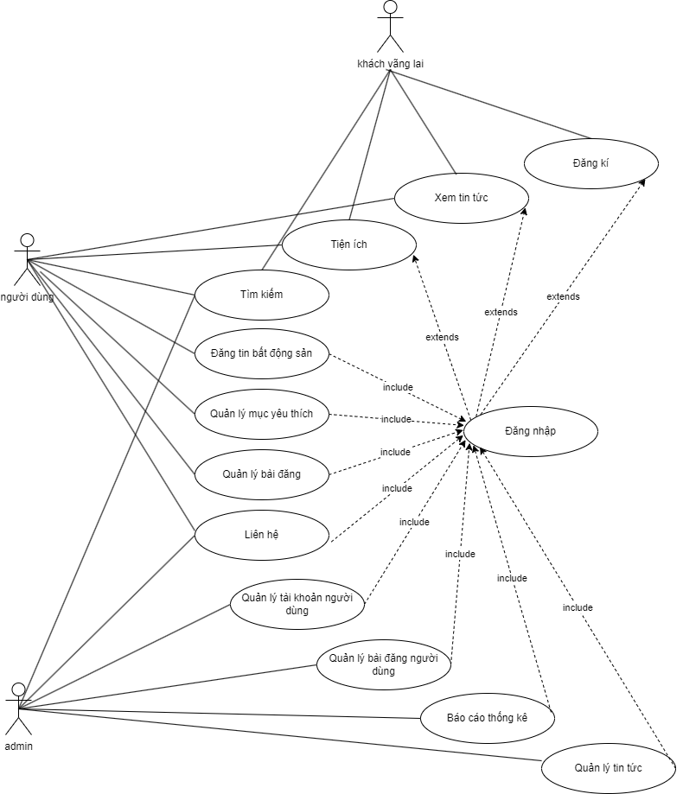

Hình 2.1.Sơ đồ usecase tổng quát

**Đặc tả usecase**

|  |  |  |
| --- | --- | --- |
| **STT** | **Tên User Case** | **Ý nghĩa/ Ghi chú** |
| 1 | Đăng ký | User case này giúp khách vãng lai có thể đăng ký tài khoản trở thành hội viên |
| 2 | Đăng nhập | User case này giúp người dùng hệ thống có thể đăng nhập vào hệ thống sử dụng các chức năng yêu cầu quyền truy cập |
| 3 | Xem tin tức | User case này giúp người dùng và khách vãng lai có thể nắm bắt nhanh thông tin về tình hình đất đai giá cả |
| 4 | Tiện ích | User case này giúp người dùng và khách vãng lai có thể tìm hiểu về các tiên ích thêm của hệ thống bao gồm (tính tuổi xây nhà, dự trù vật tư, dự đoán số tiền cần phải bỏ ra để xây nhà, xem qua tư vấn về việc xây dựng) |
| 5 | Tìm kiếm | User case này giúp người dùng và khách vãng lao có thể tìm kiếm các mặt hàng mà mình muốn theo bộ lọc của hệ thống đưa ra |
| 6 | Quản lý mục yêu thích | User case này giúp người dùng có thể lưu các mặt hàng các sản phẩm mà mình chú ý nhưng chưa có cơ hội sở hữu vào một danh sách riêng để thuận tiện cho việc xem lại các sản phầm ưa thích |
| 7 | Liên hệ | User case này giúp người dùng có thể liên lạc qua lại với nhau trên hệ thống để trao đổi các thông tin trước khi liên lạc trực tiếp cùng nhau |
| 8 | Đăng tin bất động sản | User case này giúp người dùng có đăng bài viết mới về bất động sản bạn muốn giới thiệu cho thuê, bán hoặc chỉ là dự án |
| 9 | Quản lý bài dăng | User case này giúp người dùng có thể xem xét lại bài đăng của mình chỉ có thể đăng bài xóa bài không thể sửa bài |
| 10 | Quản lý tài khoản người dùng | User case này giúp admin có thể quản lý kiểm tra người dùng có thể chặn hoặc xóa tài khoản người dùng nếu có các hành vi lừa đảo bất chính |
| 11 | Quản lý bài đăng của người dùng | User case này giúp admin có thể tham khảo kiểm tra và phê duyệt hay xóa bỏ các bài đăng được khách hàng đăng lên |
| 12 | Báo cáo thống kê | User case này giúp admin có thể xem qua thống kê các mặt hàng các địa điểm nóng thường xuyên xảy ra các giao dịch |
| 13 | Quản lý tin tức | User case này giúp admin có thể cập nhật thêm xóa những tin tức uy tín cho người dùng và khách vãng lai xem, nắm bất thông tin về bất động sản hiện nay |

* + - 1. **Use case đăng nhập:**

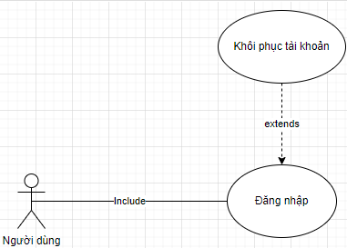

Hình 2.2.Sơ đồ usecase đăng nhập

**Đặc tả usecase**

|  |  |  |
| --- | --- | --- |
| Mã User Case | UC001 | |
| Tên User Case | Đănh nhập | |
| Tác nhân | Người dùng, admin | |
| Mô tả | User case mô tả việc đăng nhập | |
| Dòng sự kiện | Tác nhân | Hệ thống |
| 1. Chọn chức năng đăng nhập  3. Nhập thông tin đăng nhập | 2. Hiển thị form đăng nhập  4.1. Nếu thông tin đăng nhập chính xác hiển thị trang chủ với phân quyền của người dùng  4.2 Nếu thông tin đăng nhập sai yêu cầu người dùng nhap lại thông tin  5. Đăng nhập thành công |

* + - 1. **Use case dăng kí:**

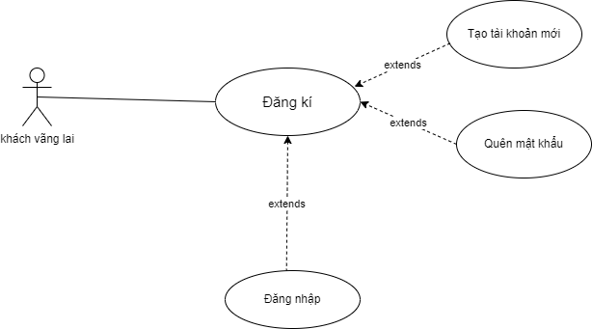

Hình 2.3.Sơ đồ usecase đăng ký

**Đặc tả usecase**

|  |  |  |
| --- | --- | --- |
| Mã User Case | UC110 | |
| Tên User Case | Đăng Kí | |
| Tác nhân | Khách vãng lai | |
| Mô tả | User case mô tả việc đăng kí | |
| Dòng sự kiện | Tác nhân | Hệ thống |
| 1. Chọn chức năng đăng kí  3. Chọn tạo tài khoản  4. Nhập thông tin đăng kí  5. Chọn đăng kí | 2. Hiển thị form đăng kí  6.1. Tiến hành kiểm tra các định danh  6.2 Nếu thông tin đăng nhập sai yêu cầu người dùng nhap lại thông tin  7. Đăng nhập thành công |

* + - 1. **Use case xem tin tức:**

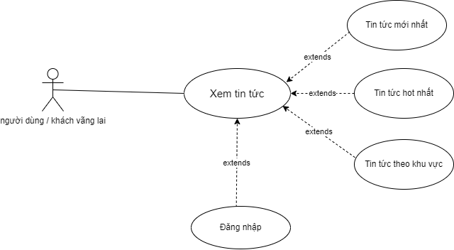

Hình 2.4.Sơ đồ usecase xem tin tức

**Đặc tả usecase**

|  |  |  |
| --- | --- | --- |
| Mã User Case | UC160 | |
| Tên User Case | Xem tin tức | |
| Tác nhân | Khách vãng lai, người dùng | |
| Mô tả | User case mô tả việc xem tin tức | |
| Dòng sự kiện | Tác nhân | Hệ thống |
| 1. Chọn chức năng xem tin tức  3. Chọn các mục tin túc | 2. Hiển thị form tim tức  4.Hiển thị các tin tức theo bộ lọc đã chọn |

* + - 1. **Use case quản lý bài đăng:**

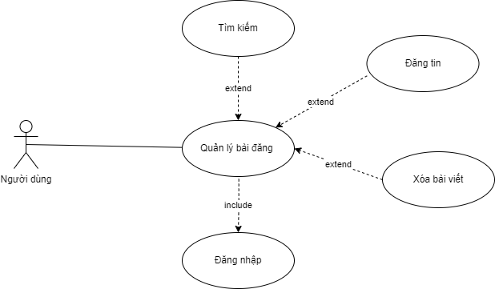

Hình 2.5.Sơ đồ usecase đăng bài

**Đặc tả usecase**

|  |  |  |
| --- | --- | --- |
| Mã User Case | UC005 | |
| Tên User Case | Đăng bài | |
| Tác nhân | Người dùng | |
| Mô tả | User case mô tả việc người dùng có thể quản lý những bài viết của họ như tìm kiếm, xóa, và đăng tin mới | |
| Dòng sự kiện | Tác nhân | Hệ thống |
| 1. Chọn bài đăng  3.1 Chọn đăng bài  3.2 Nhập thông tin bài đăng  5.1 Chọn bài đăng cần thao tác  5.2 Nhập thông tin bài đăng cần thao tác  7.1 Chọn xóa bài đăng  7.2 Chọn xác nhận | 2. Hiển thị giao diện bài đăng  4.1 Hiển thị giao diện bài đăng  4.2 Kiểm tra thông tin bài đăng rồi đưa vào hàng chờ phê duyệt  6.1 Hiển thị lại trang sửa bài  6.2 Cập nhật thông tin mới vào hệ thống  8.1 Yêu cầu xác nhận xóa bài đăng  8.2 Bài đăng đã được xóa |

* + - 1. **Use case tìm kiếm:**

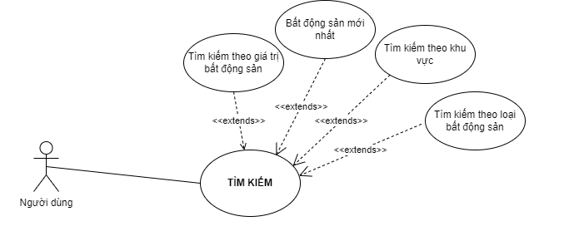

Hình 2.6.Sơ đồ usecase tìm kiếm

**Đặc tả usecase**

|  |  |  |
| --- | --- | --- |
| Mã User Case | UC006 | |
| Tên User Case | Tìm kiếm | |
| Tác nhân | Người dùng, khách vãng lai, admin | |
| Mô tả | User case mô tả việc tìm kiếm | |
| Dòng sự kiện | Tác nhân | Hệ thống |
| 1. Chọn chức năng tìm kiếm  3. Nhập thông tin cần tìm  4. Chọn bộ lọc thông tin | 2. Hiển thị form tìm kiếm  5. Tiến hành lọc các thông tin  6. CSDL trả kết quả |

* + - 1. **Use case thống kê:**

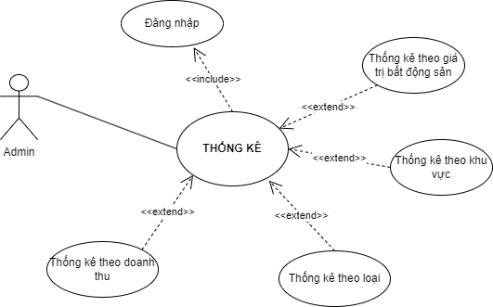

Hình 2.7.Sơ đồ usecase thống kê

**Đặc tả usecase**

|  |  |  |
| --- | --- | --- |
| Mã User Case | UC007 | |
| Tên User Case | Tìm kiếm | |
| Tác nhân | Admin | |
| Mô tả | User case mô tả việc thống kê | |
| Dòng sự kiện | Tác nhân | Hệ thống |
| 1. Chọn chức thống kê  3. Chọn loại thông kê xem | 2. Hiển thị form thống kê  4. Hiển thị thống kê theo mục đích của Admin |

* + - 1. **Use case quản lý mục yêu thích:**

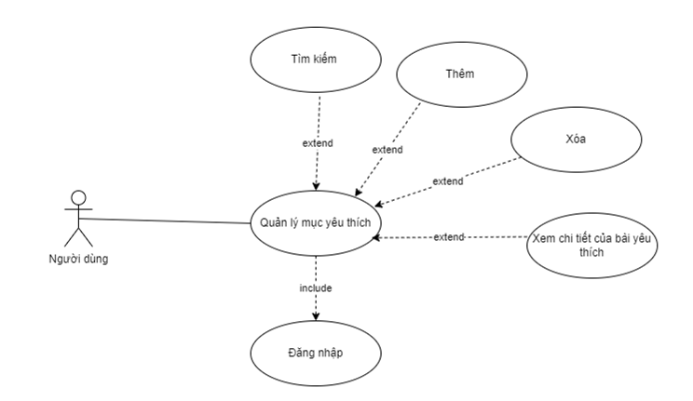

Hình 2.8.Sơ đồ usecase quản lý yêu thích

**Đặc tả usecase**

|  |  |  |
| --- | --- | --- |
| Mã User Case | UC008 | |
| Tên User Case | Quản lý mục yêu thích | |
| Tác nhân | Người dùng | |
| Mô tả | User case mô tả việc người dùng có thể quản lý mục các mặt hàng mình đã đưa vào danh sách yêu thích | |
| Dòng sự kiện | Tác nhân | Hệ thống |
| 1. Chọn chức năng quản lý mục yêu thích  3.1. Khách hàng bấm vào một sản phẩm ưa thích trên trang  3.1.1 Khách hàng chọn xóa mục ưa thích  3.2 Khách hàng chọn vào mục khám phá  3.2.1 Khách hàng nhấn vào nút thêm vào mục yêu thích  3.3 Khách hàng nhập thông tin cần tìm và nhấn tìm kiếm trên thanh công cụ | 2. Hiển thị thanh tìm kiếm cho khách hàng, hiển thị mục tổng hợp các bài viết khách hàng đã yêu thích từ trước  4.1. Hệ thống hiển thị chi tiết các thông tin của mặt hàng khách hàng chọn  4.1.1 Xóa mục ưu thích khách hàng chọn  4.2 Hiển thị các bài đăng theo nhu cầu gần đây của khách hàng  4.2.1 Thêm mục ưa thích mà khách hàng đã chọn  4.3 Hiển thị thông tin các bài đã ưa thích của khách hàng dựa theo thông tin mà khách hàng tìm kiếm |

* + - 1. **Use case quản lý bài đăng bởi admin:**

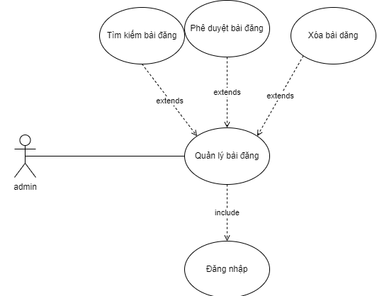

Hình 2.9.Sơ đồ usecase quản lý bài đăng

**Đặc tả usecase**

|  |  |  |
| --- | --- | --- |
| Mã User Case | UC009 | |
| Tên User Case | Quản lý bài đăng | |
| Tác nhân | Admin | |
| Mô tả | User case mô tả việc admin có thể quản lý các bài viết về sản phẩm mình đăng lên hệ thống | |
| Dòng sự kiện | Tác nhân | Hệ thống |
| 1. Chọn chức năng quản lý bài đăng  3.1 Admin nhấn vào các bài đăng  3.2 Admin chọn xóa bài đăng  5.1 Admin nhấn vào trang kiểm duyệt  5.2 Admin nhấn vào nút phê duyệt  5.3 Admin nhấn nút không phê duyệt  7. Admin nhập thông tin và tìm kiếm | 2. Hiển thị các bài đăng người dùng đã đăng  4.1 Hiển thị trang đăng bài  4.2 Yêu cầu đưa ra lý do để xóa  4.3 Xóa bài đăng  4.4 Gửi lý do xóa bài đến chủ bài đăng  6.1 Hiển thị trang kiểm duyệt cho admin  6.2 Bài viết đã kiểm duyệt được hiển thị trên trang chính của web  6.3 Bài đăng bị xóa khỏi hàng chờ kiểm duyệt  8. Hiển thị các bài đăng theo yêu cầu của admin |

* + - 1. **Use case quản lý tài khoản:**

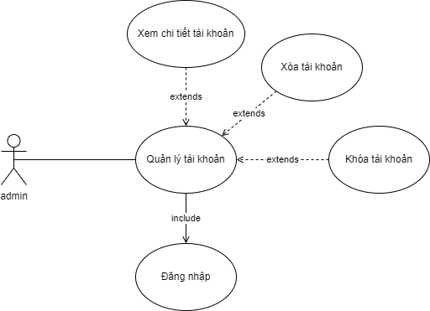

Hình 2.10.Sơ đồ usecase quản lý tài khoản

**Đặc tả usecase**

|  |  |  |
| --- | --- | --- |
| Mã User Case | UC010 | |
| Tên User Case | Quản lý tài khoản | |
| Tác nhân | Admin | |
| Mô tả | User case mô tả việc admin có thể quản lý các tài khoản của người dùng | |
| Dòng sự kiện | Tác nhân | Hệ thống |
| 1. Chọn chức năng quản lý tài khoản  3.1 Admin nhấn vào các tài khoản  3.2 Admin chọn xóa/khóa tài khoản | 2. Hiển thị các tài khoản người dùng  4.1 Hiển thị chi tiết tài khoản  4.2 Yêu cầu xác nhận xóa/khóa   * 1. Xóa/khóa bài đăng |

* + - 1. **Use case quản lý tin tức:**

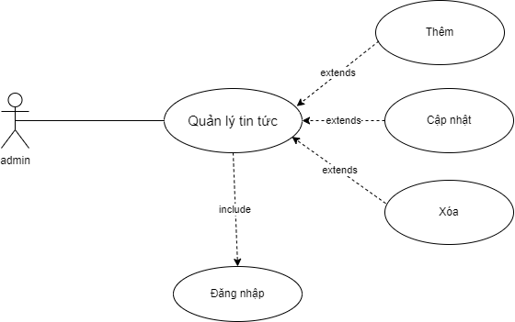

Hình 2.11.Sơ đồ usecase quản lý tin tức

**Đặc tả usecase**

|  |  |  |
| --- | --- | --- |
| Mã User Case | UC011 | |
| Tên User Case | Quản lý tin tức | |
| Tác nhân | Admin | |
| Mô tả | User case mô tả việc admin có thể quản lý các tin tức như cập nhật tin tức, đăng tin mới, xóa những tin tức cũ | |
| Dòng sự kiện | Tác nhân | Hệ thống |
| 1. Chọn chức năng quản lý tin tức  3.1 Admin nhấn vào các tin tức  3.2 Admin chọn xóa tin tức  5. Admin nhấn vào thêm/cập nhật tin tức  7. Admin nhập thông tin thêm/cập nhật | 2. Hiển thị danh sach các tin tức  4.1 Hiển thị chi tiết tin tức  4.2 Yêu cầu xác nhận xóa  4.3 Xóa tin tức  6 Hiển thị giao diện thêm/cập nhật tin tức  8.1. Kiểm tra thông tin có không lỗi và thêm/cập nhật |

* + - 1. **Use case tiện ích:**

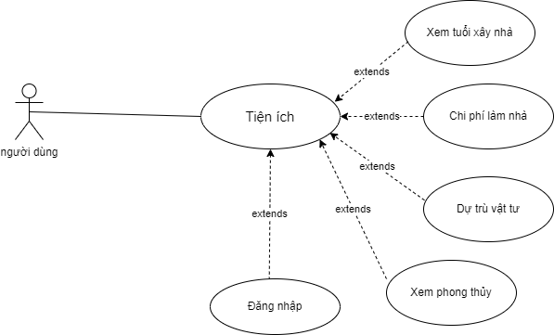

Hình 2.12.Sơ đồ usecase tiện ích

**Đặc tả usecase**

|  |  |  |
| --- | --- | --- |
| Mã User Case | UC012 | |
| Tên User Case | Tiện ích | |
| Tác nhân | Người dùng, khách vãng lai | |
| Mô tả | User case mô tả việc sử dụng các tiện ích liên quan đến xây dựng | |
| Dòng sự kiện | Tác nhân | Hệ thống |
| 1. Chọn chức năng tiện ích  3. Chọn loại tiện ích cần kiểm tra  4. Nhập thông tin | 2. Hiển thị form tiện ích  5. Tiến hành phân tích dựa trên thuật toán  6. Trả kết quả |

* + - 1. **Use case liên hệ:**

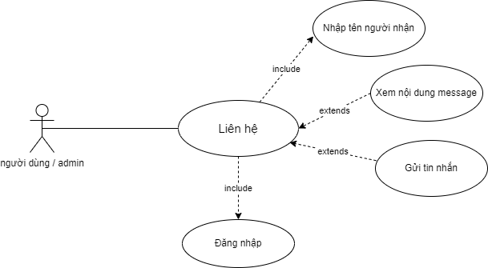

Hình 2.13.Sơ đồ usecase liên hệ

**Đặc tả usecase**

|  |  |  |
| --- | --- | --- |
| Mã User Case | UC013 | |
| Tên User Case | Liên hệ | |
| Tác nhân | Người dùng, admin | |
| Mô tả | User case mô tả việc người dùng hoặc admin có thể liên hệ với nhau qua 1 khung chat | |
| Dòng sự kiện | Tác nhân | Hệ thống |
| 1. Chọn chức năng liên hệ  3. Nhập tên người nhận  5. Nhập nội dung tin nhắn và gửi | 2. Hiển thị form liên hệ  4. Hiển thị nội dung cuộc trò chuyện  6.1 Tiến hành lưu nội dung tin nhắn vào csdl  6.2 Thông báo gửi thành công |

* + 1. **Activiti Diagram:**
       1. **Activiti đăng nhập:**

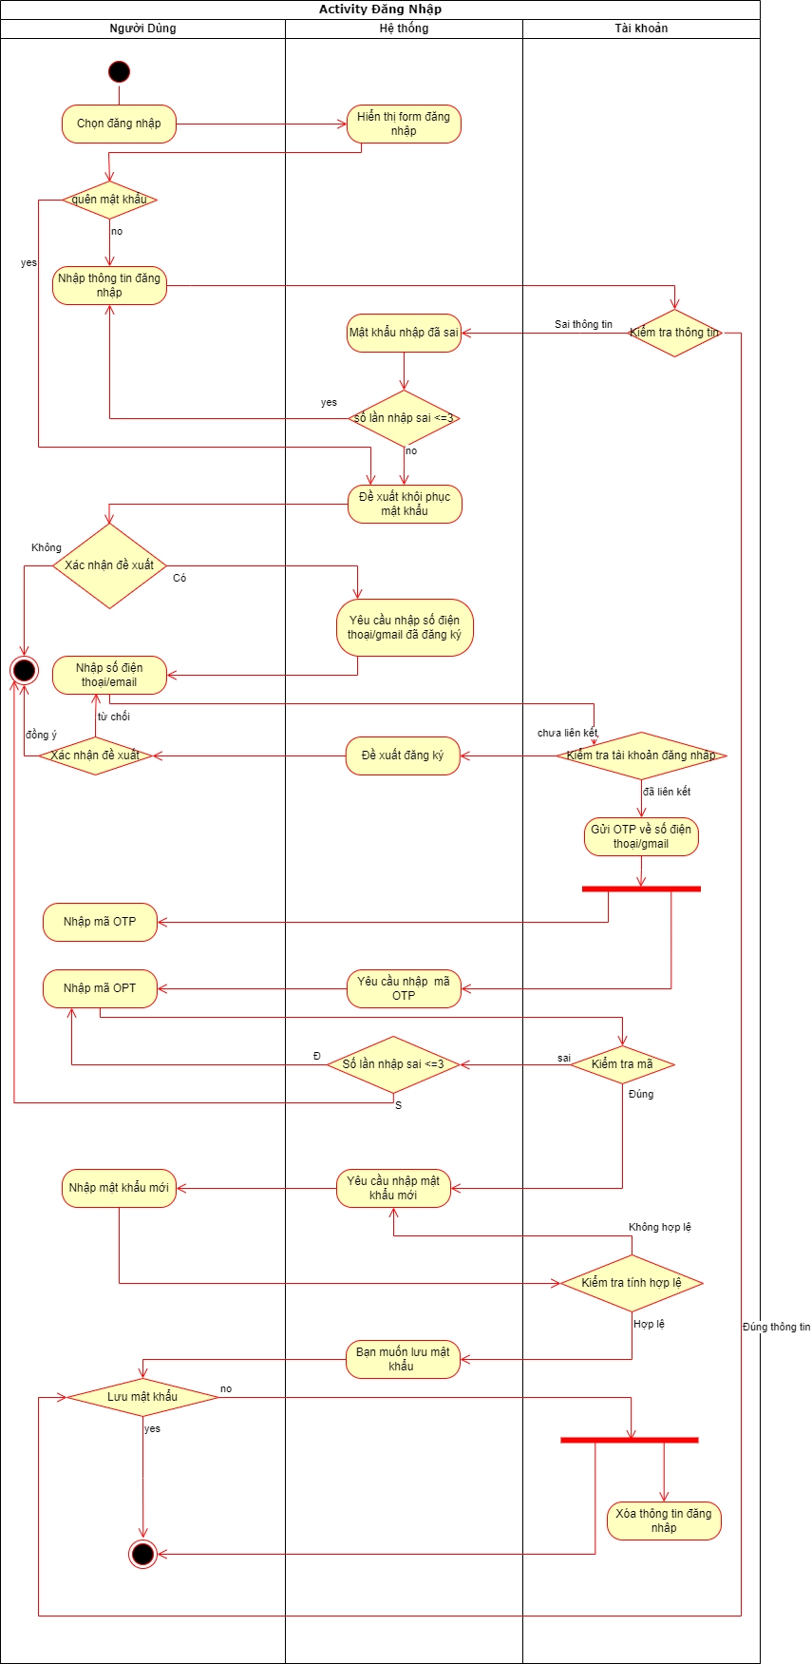

* + - 1. **Activity đăng kí:**
         1. **Activity tạo tài khoản:**

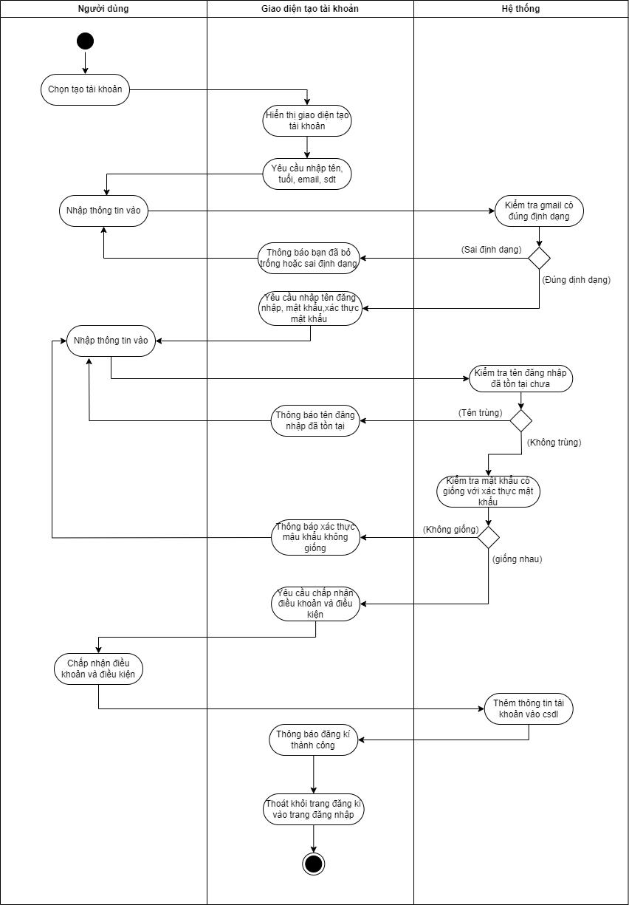

* + - * 1. **Activity quên mật khẩu:**

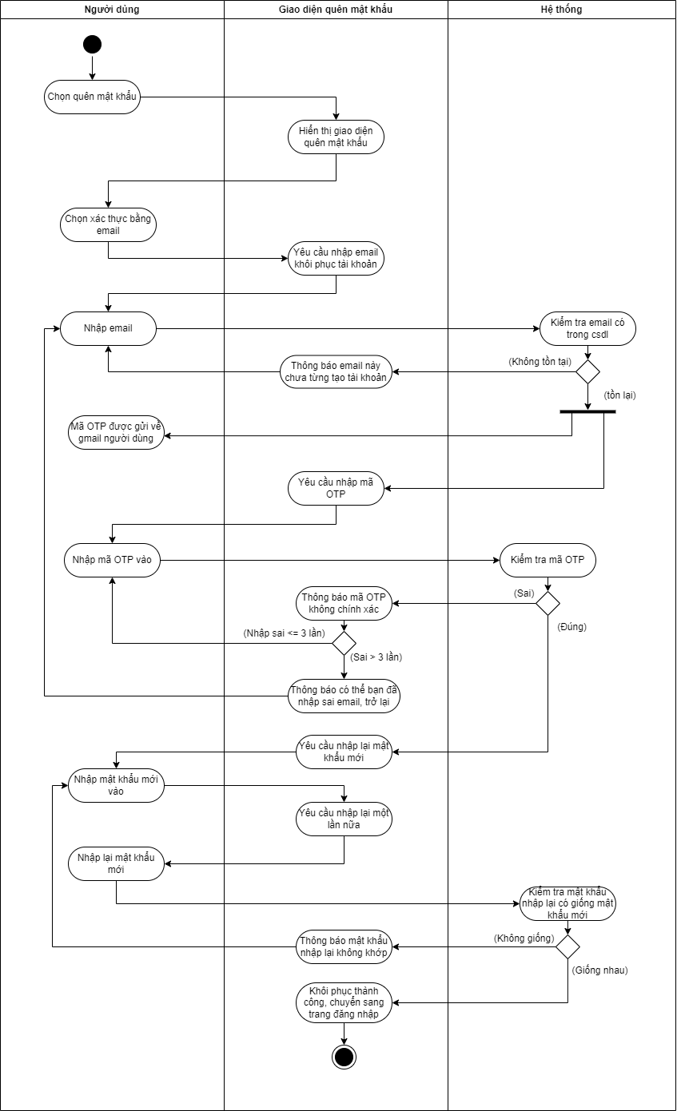

* + - 1. **Activity xem tin tức:**

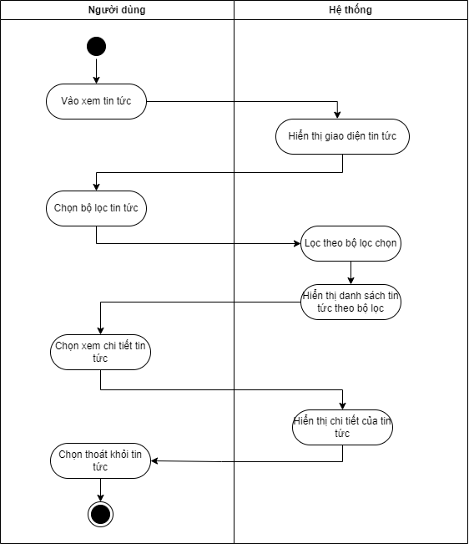

* + - 1. **Activity quản lý bài đăng:**
         1. **Activiti đăng bài viết:**

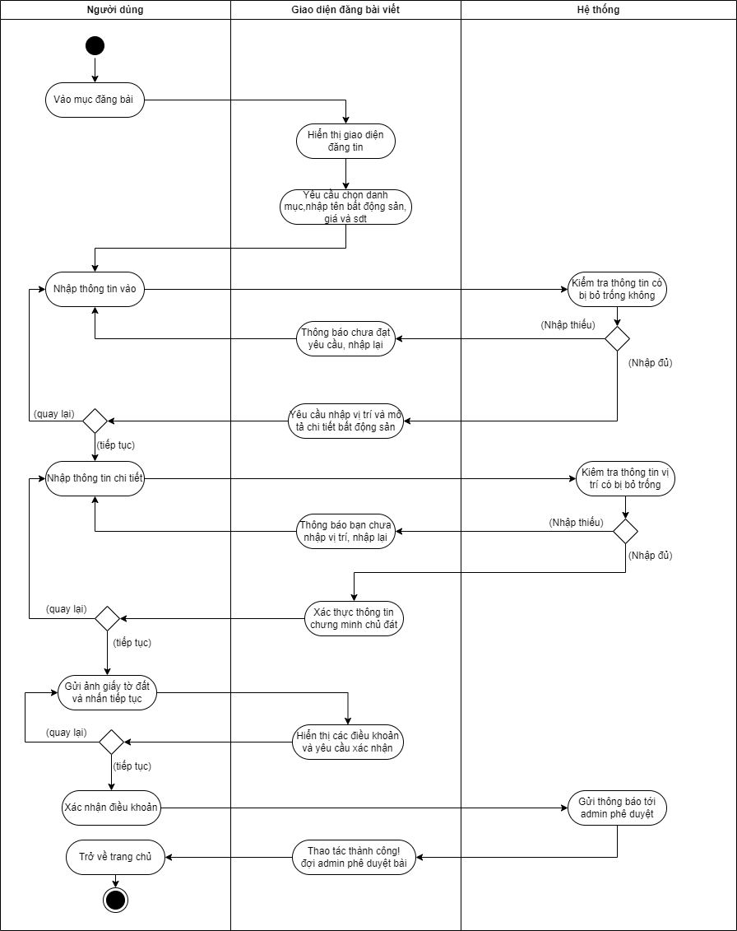

* + - * 1. **Activiti xóa bài viết:**

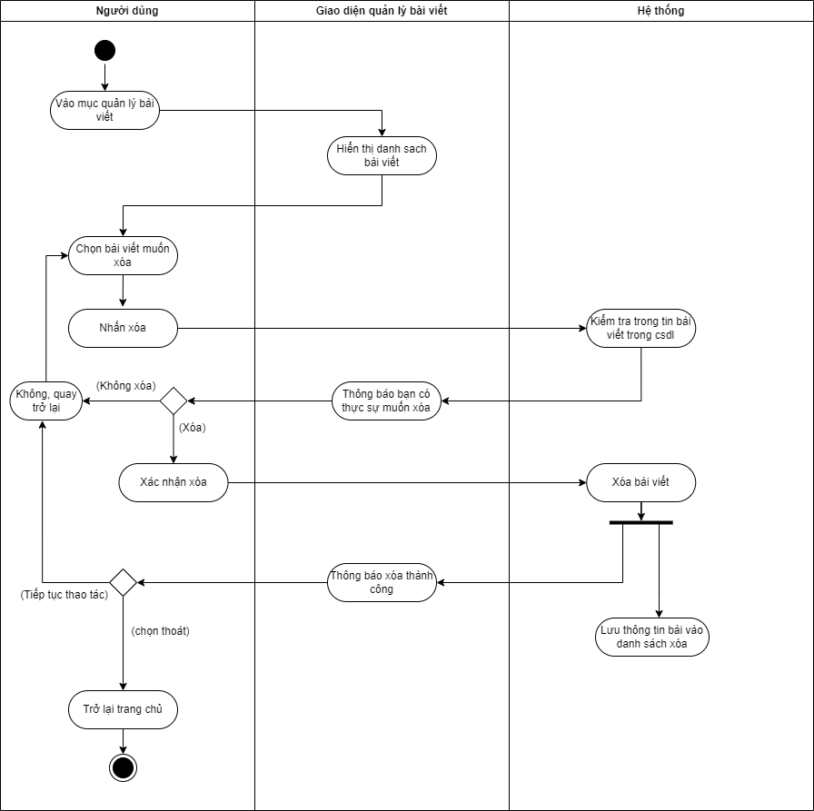

* + - 1. **Activity tìm kiếm:**

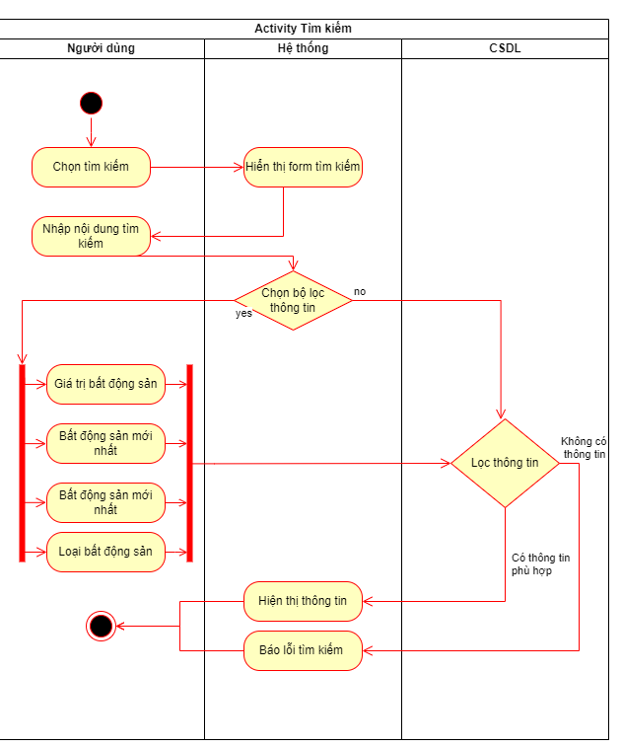

* + - 1. **Activity thống kê:**

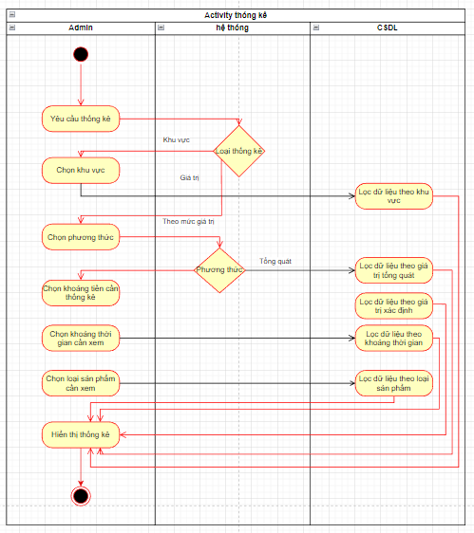

* + - 1. **Activity quản lý mục ưa thích**
         1. **Activiti thêm ưa thích**

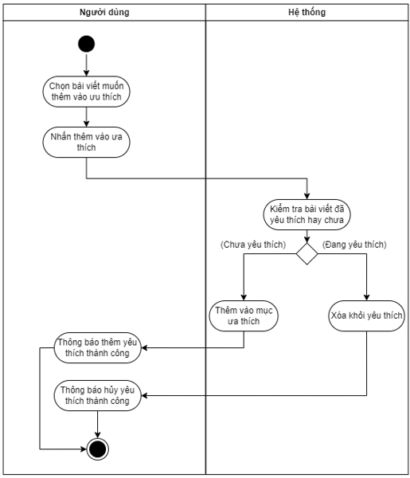

* + - * 1. **Activiti xóa ưa thích**

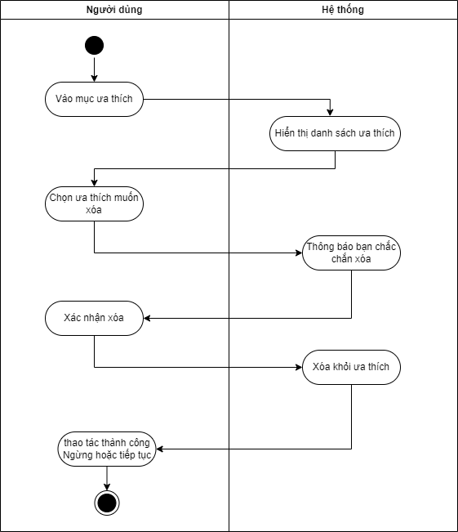

* + - 1. **Activity quản lý bài đăng bởi admin**

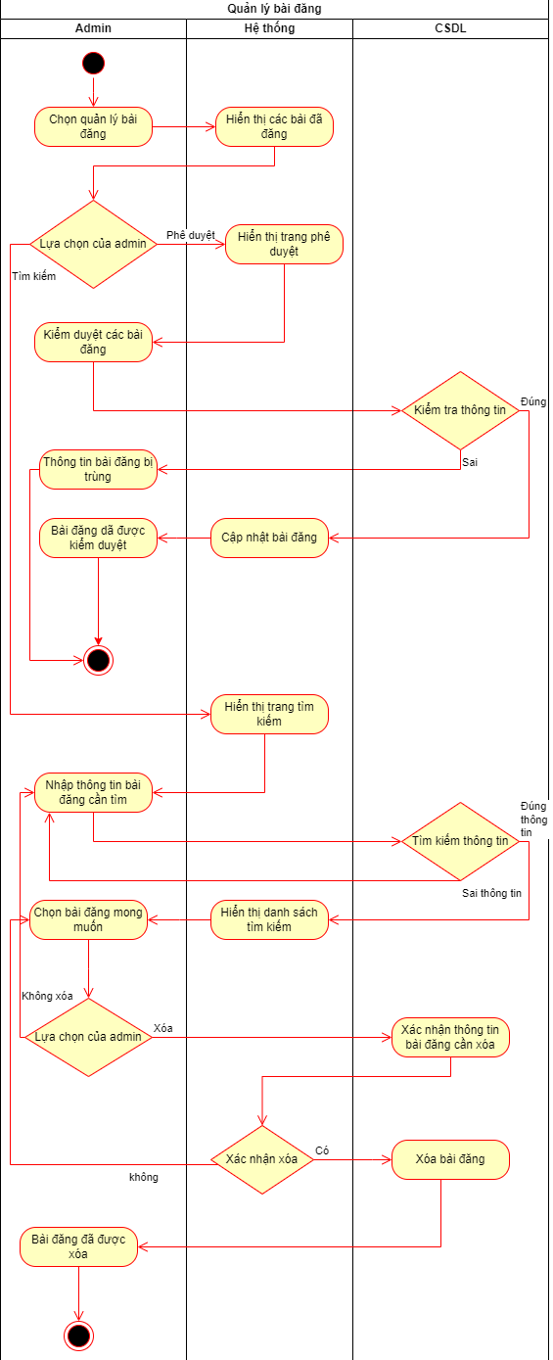

* + - 1. **Activity quản lý tài khoản**

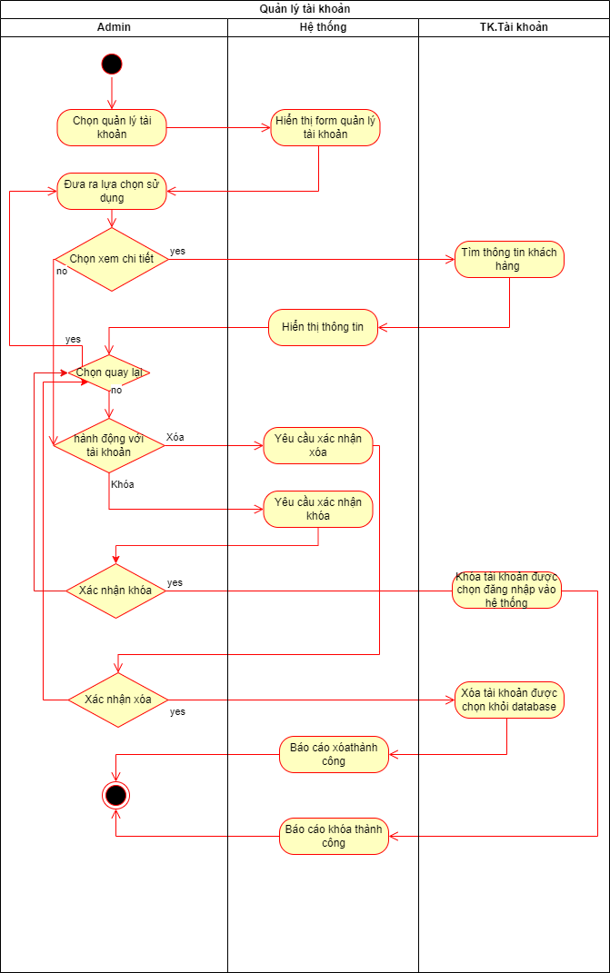

* + - 1. **Acivity quản lý tin tức**
         1. **Activity thêm tin tức**

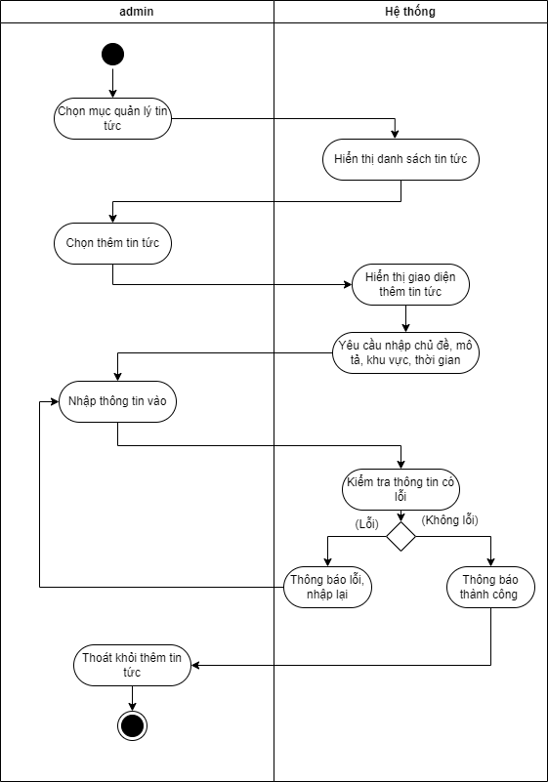

* + - * 1. **Activity cập nhật tin tức**

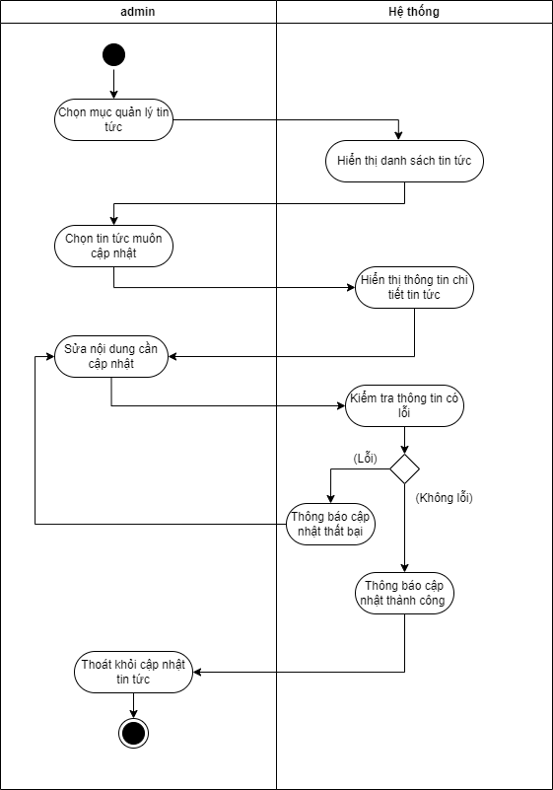

* + - * 1. **Activity xóa tin tức**

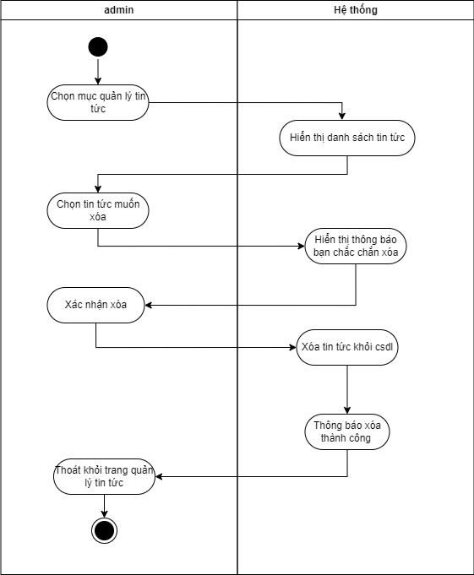

* + - 1. **Activity tiện ích**
         1. **Activity tiện ích xem tuổi xây nhà**

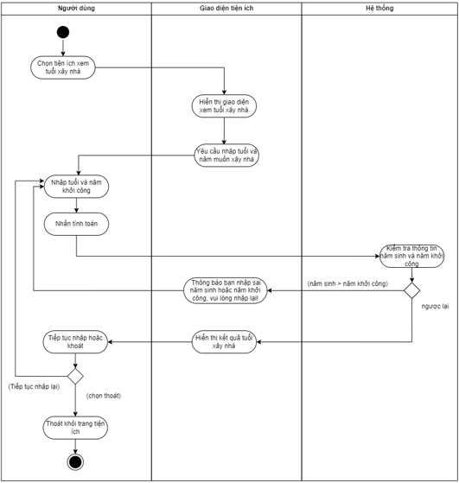

* + - * 1. **Activiti tiện ích tính chi phí xây nhà**

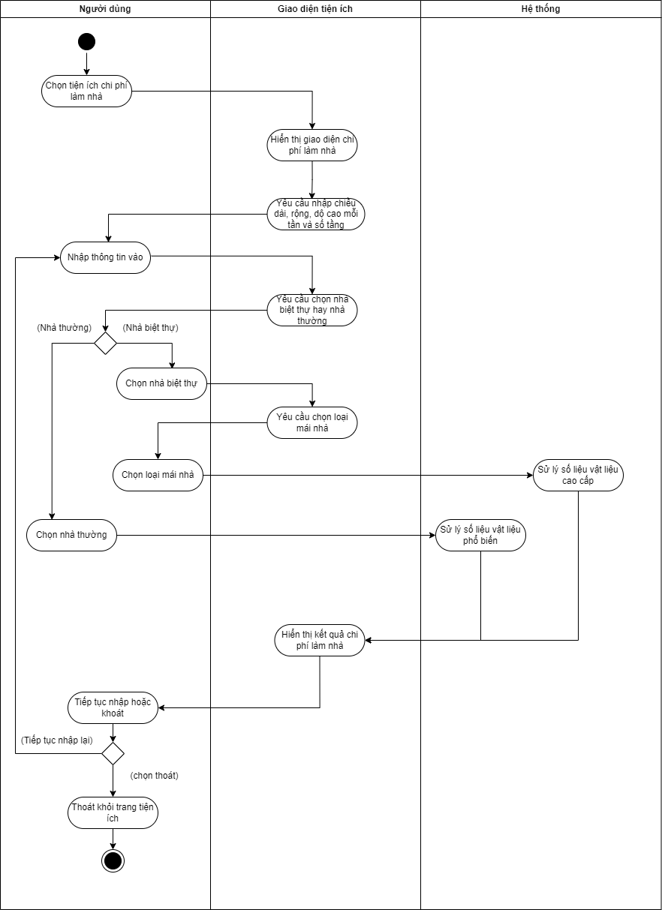

* + - * 1. **Activiti tiện ích dự trù vật liệu xây dựng**

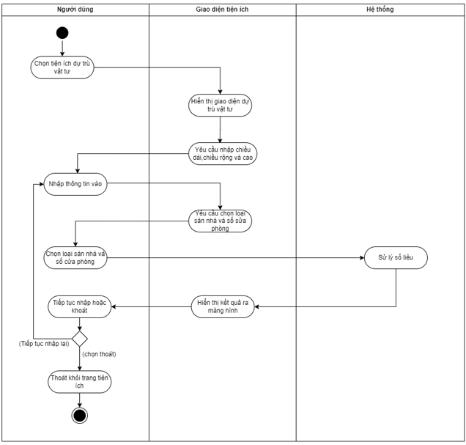

* + - * 1. **Activity tiện ích xem phong thủy xây nhà**

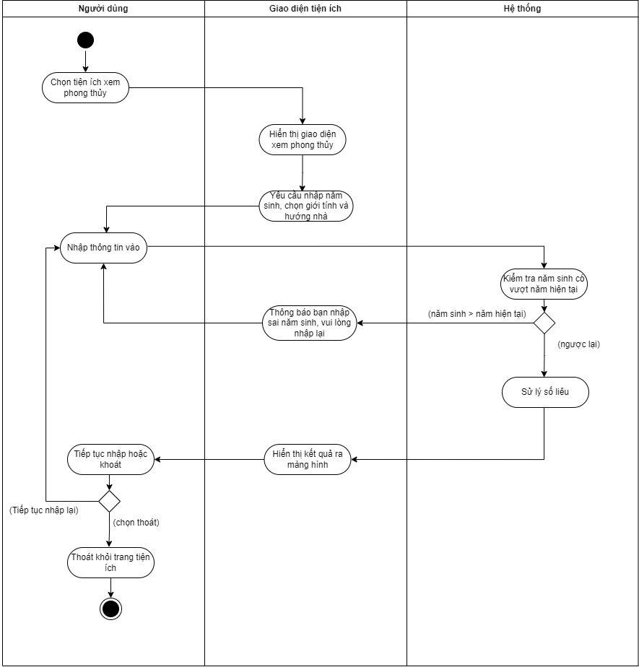

* + - 1. **Activity liên hệ:**

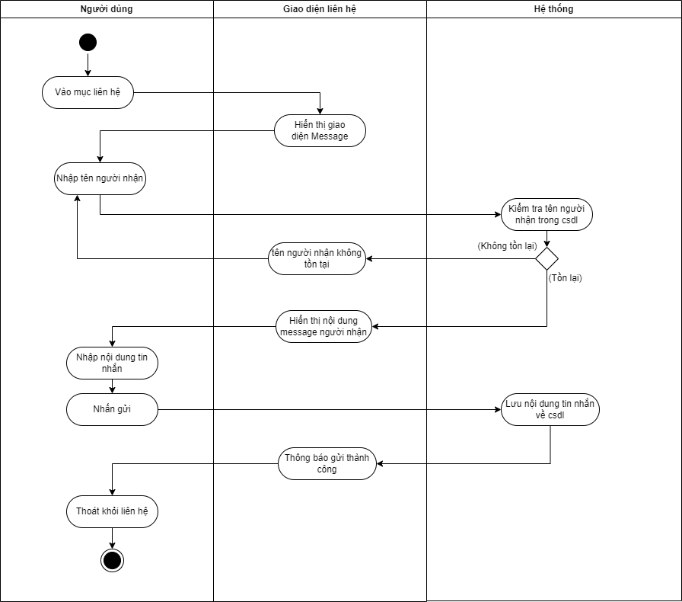

* + 1. **Sequence Diagram.**
       1. **Sequence đăng nhập**

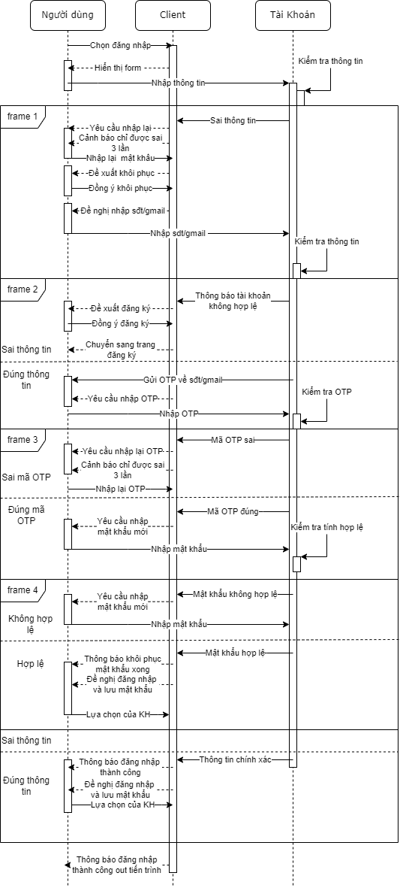

* + - 1. **Sequence đăng kí.**
         1. **Sequence tạo tài khoản.**

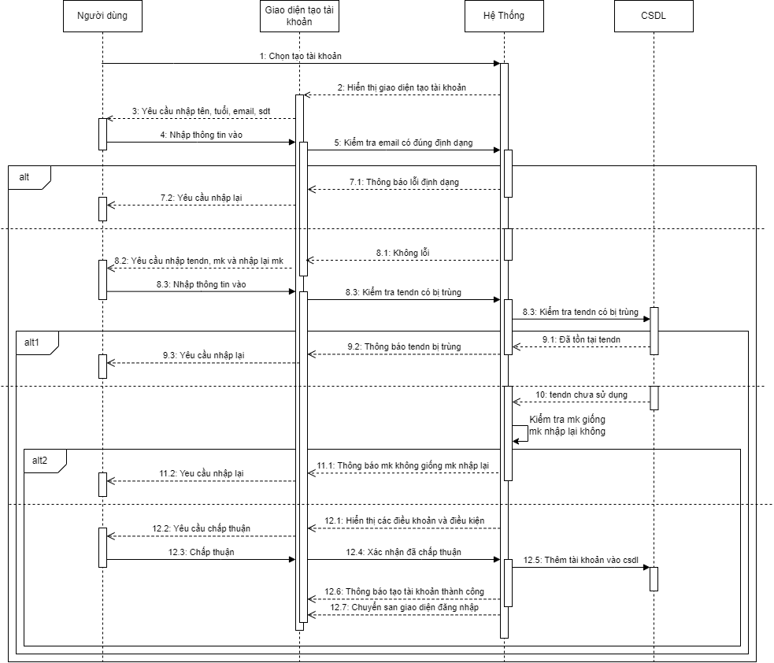

* + - * 1. **Sequence quên mật khẩu.**

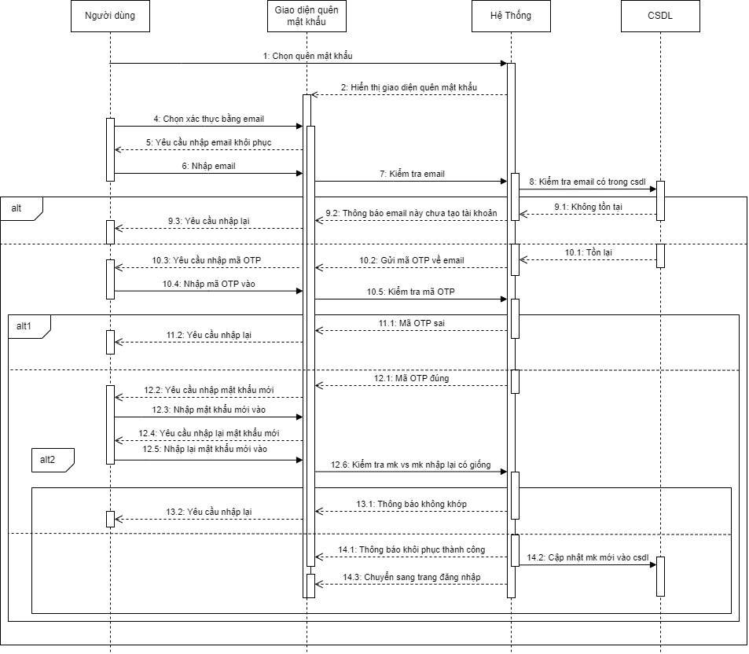

* + - 1. **Sequence xem tin tức**

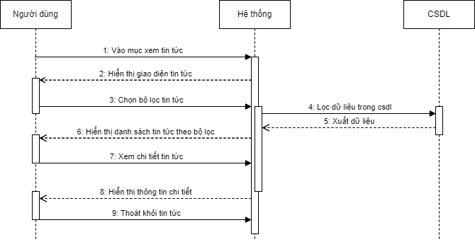

* + - 1. **Sequence quản lý bài viết**
         1. **Sequence đăng bài viết**

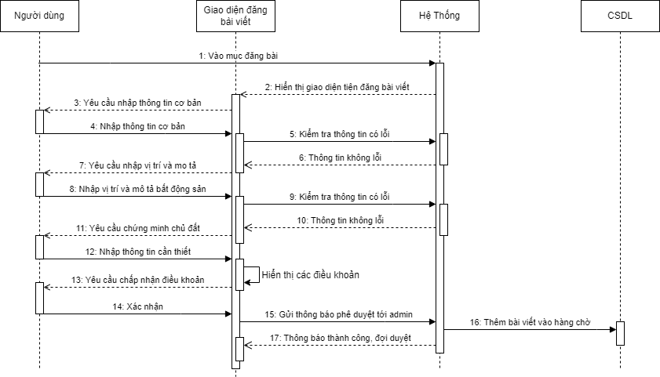

* + - * 1. 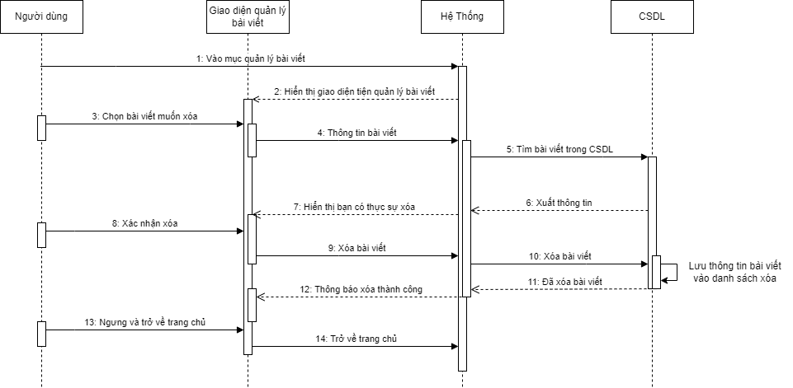**Sequence xóa bài viết**
      1. **Sequence tìm kiếm:**

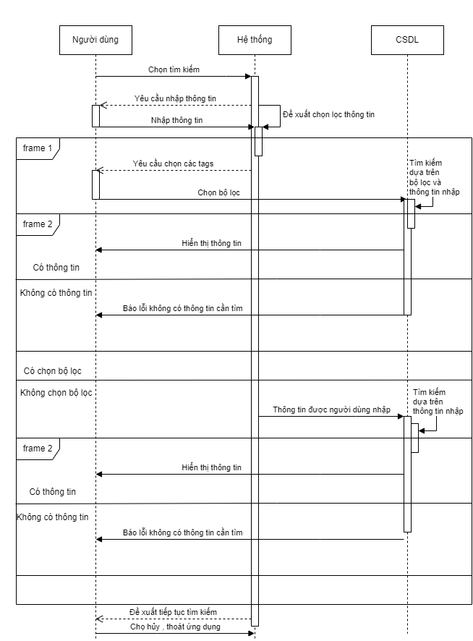

* + - 1. **Sequence thống kê:**

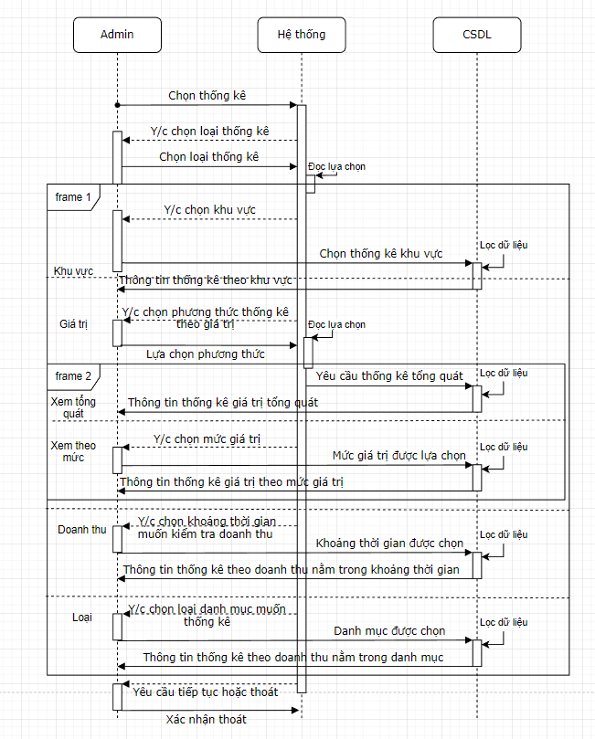

* + - 1. **Sequence quản lý mục yêu thích:**
         1. **Sequence thêm ưa thích:**

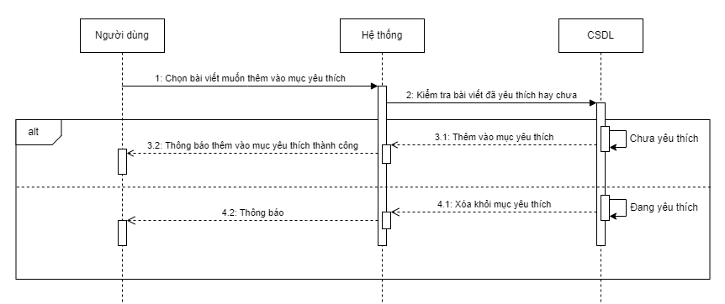

* + - * 1. **Sequence xóa ưa thích:**

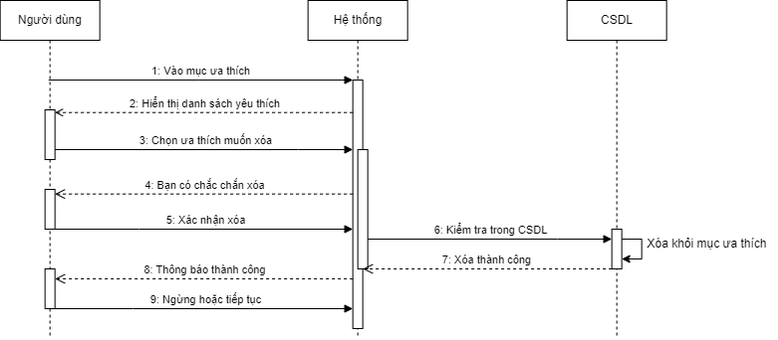

* + - 1. **Sequence quản lý bài đăng bởi admin:**

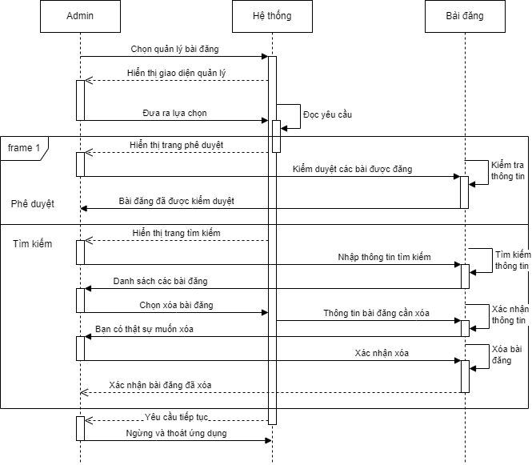

* + - 1. **Sequence quản lý tài khoản.**

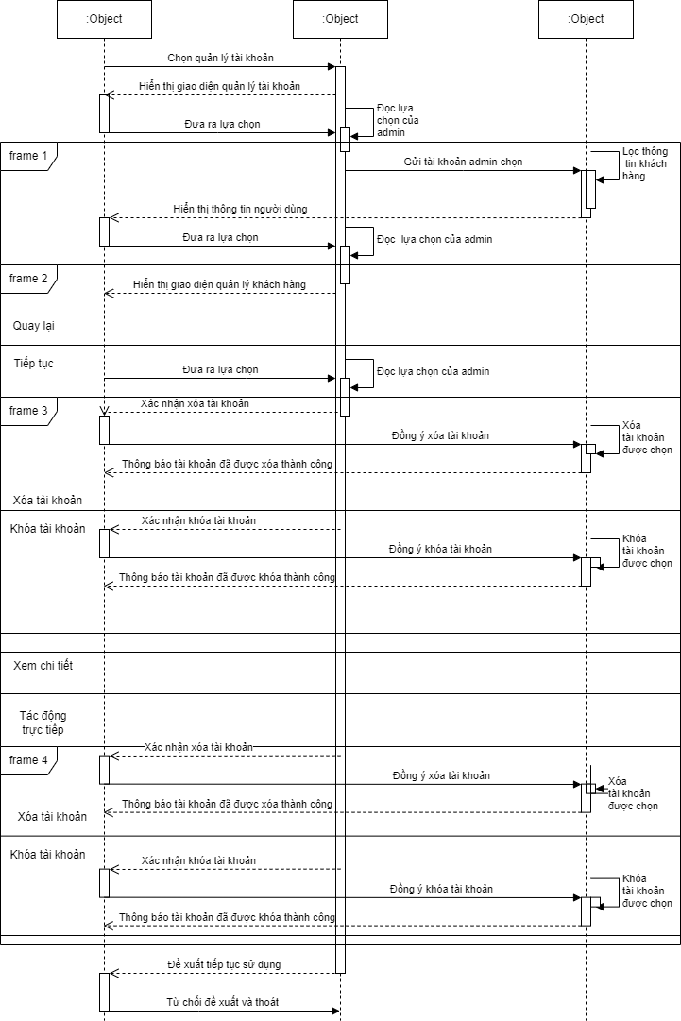

* + - 1. **Sequence quản lý tin tức:**
         1. **Sequence thêm tin tức**

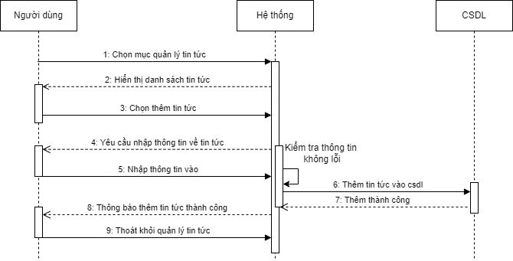

* + - * 1. **Sequence cập nhật tin tức**

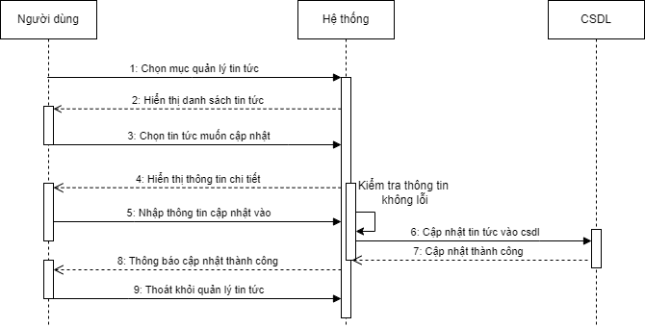

* + - * 1. **Sequence xóa tin tức**

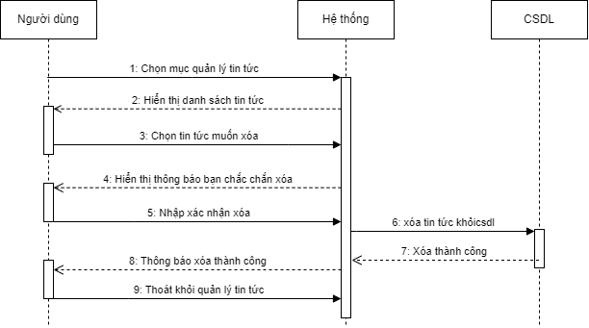

* + - 1. **Sequence tiện ích:**
         1. **Sequence tiện ích xem tuổi xây nhà:**

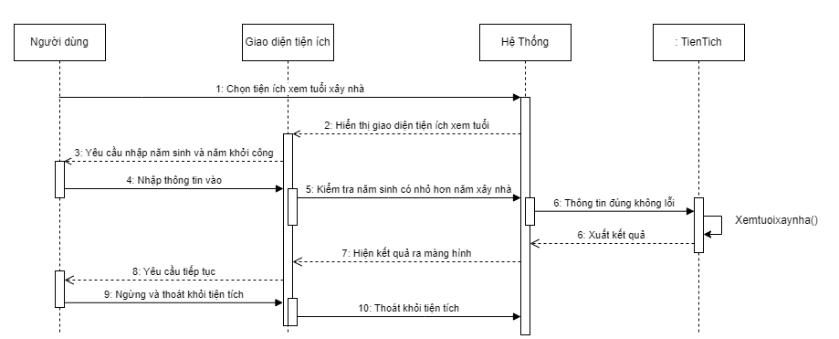

* + - * 1. **Sequence tiện ích tính chi phí xây nhà:** 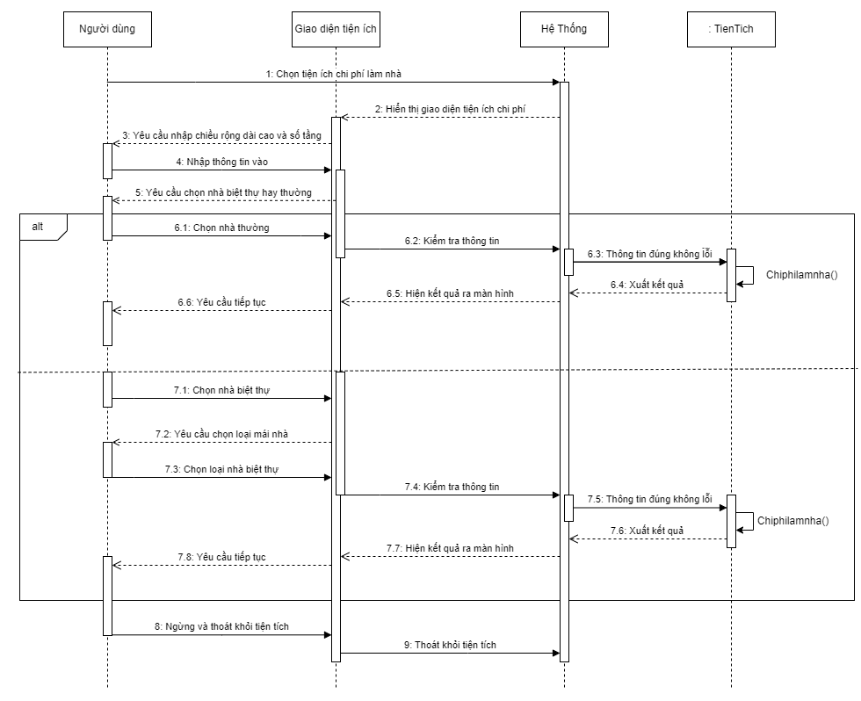
        2. **Sequence tiện ích dự trù vật liệu xây dựng:**

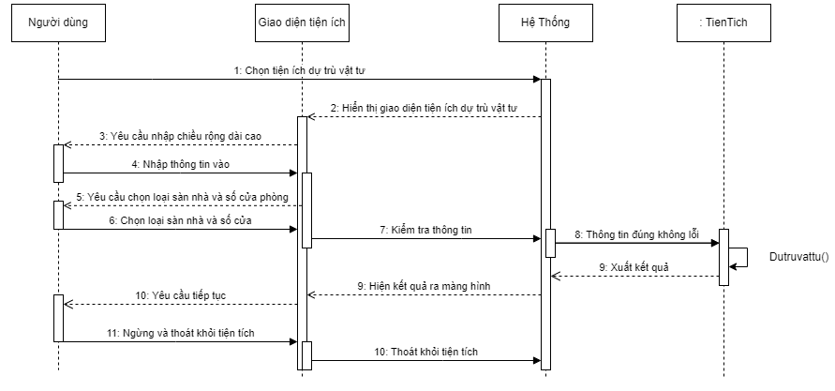

* + - * 1. **Sequence tiện ích xem phong thủy xây nhà:**

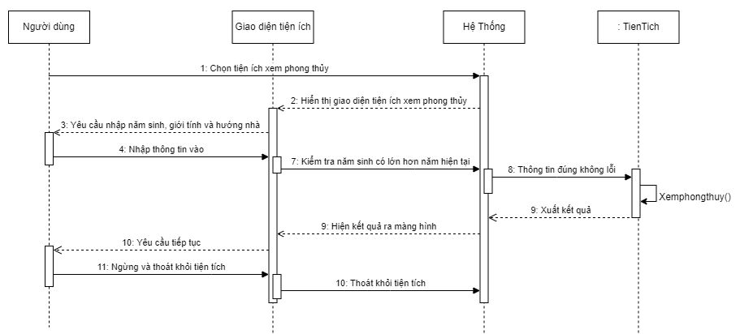

* + - 1. **Sequence liên hệ:**

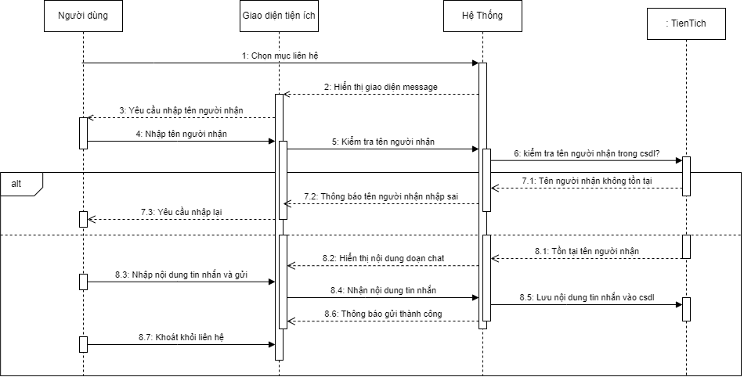

# **PHẦN III: THỰC HIỆN (IMPLEMENTATION)**

**1Thiết kế cơ sỡ dữ liệu.**

* 1. **Bảng dữ liệu.**
     1. **Bảng danh mục bất động sản.**

Dùng để lưu trữ danh mục bất động sản.

|  |  |  |  |  |
| --- | --- | --- | --- | --- |
| **Name** | **Type** | **Null** | **Chú thích** | **Khóa** |
| MaLoai | Nvarchar(50) | No | Mã danh mục | Khóa chính |
| TenLoai | Nvarchar(50) | No | Tên danh mục |  |

* + 1. **Bảng bất động sản.**

|  |  |  |  |  |
| --- | --- | --- | --- | --- |
| **Name** | **Type** | **Null** | **Chú thích** | **Khóa** |
| MaBDS | Int | No | Mã bất động sản | Khóa chính |
| TenBDS | Nvarchar(50) | No | Tên bất động sản |  |
| Gia | Float | No | Gía bất động sản |  |
| Mota | Nvarchar(MAX) | No | Mô tả chi tiết |  |
| DiaChi | Nvarchar(MAX) | No | Địa chỉ |  |
| HinhAnh | Nvarchar(50) | No | Hình ảnh |  |
| Username | Nvarchar(50) | No | Tên người đăng | Khóa ngoại (TAIKOAN) |
| MaLoai | Nvarchar(50) | No | Loại bất động sản |  |
| DienTich | Float | No | Diện tích |  |
| KiemDuyet | Nvarchar(50) | No | Kiểm duyệt |  |

* + 1. **Bảng tài khoản.**

|  |  |  |  |  |
| --- | --- | --- | --- | --- |
| **Name** | **Type** | **Null** | **Chú thích** | **Khóa** |
| Username | Nvarchar(50) | No | Mã bất động sản | Khóa chính |
| Password | Nvarchar(50) | No | Tên bất động sản |  |
| TenNguoiDung | Nvarchar(50) | No | Gía bất động sản |  |
| SoDienThoai | Char(10) | No | Số điện thoại |  |
| DiaChi | Nvarchar(50) | No | Địa chỉ |  |
| PhanQuyen | Int | No | Hình ảnh |  |
| Email | Nvarchar(50) | No | Tên người đăng |  |

* + 1. **Bảng danh sách yêu thích.**

|  |  |  |  |  |
| --- | --- | --- | --- | --- |
| **Name** | **Type** | **Null** | **Chú thích** | **Khóa** |
| MaBDS | Int | No | Mã bất động sản | Khóa chính, Khóa ngoại (BATDONGSAN) |
| Username | Nvarchar(50) | No | Tên người thêm | Khóa chính, Khóa ngoại (TAIKOAN) |
| ThoiGian | Datetime | No | Gía bất động sản |  |

* + 1. **Bảng liên hệ.**

|  |  |  |  |  |
| --- | --- | --- | --- | --- |
| **Name** | **Type** | **Null** | **Chú thích** | **Khóa** |
| MaLienHe | Int | No | Mã Liên hệ | Khóa chính |
| Username | Nvarchar(50) | No | Tên người gửi | Khóa ngoại (TAIKOAN) |
| NguoiNhan | Nvarchar(50) | No | Tên người nhận |  |
| NoiDungTinNhan | Nvarchar(200) | No | Nội dung tin nhắn |  |
| ThoiGian | Datetime | No | Thời gian nhắn |  |

* + 1. **Bảng tin tức.**

|  |  |  |  |  |
| --- | --- | --- | --- | --- |
| **Name** | **Type** | **Null** | **Chú thích** | **Khóa** |
| MaTinTuc | Int | No | Mã Liên hệ | Khóa chính |
| TenTinTuc | Nvarchar(50) | No | Tên tin tức |  |
| Username | Nvarchar(50) | No | Tên đăng tin tức | Khóa ngoại (TAIKOAN) |
| HinhAnh | Nvarchar(50) | No | Hình ảnh kèm |  |
| MoTa | Nvarchar(MAX) | No | Mô tả chi tiết |  |
| KhuVuc | Nvarchar(50) | No | Khu Vực |  |
| ThoiGian | Datetime | No | Thời gian đăng tin |  |

* 1. **Sơ đồ thực thể liên kết.**

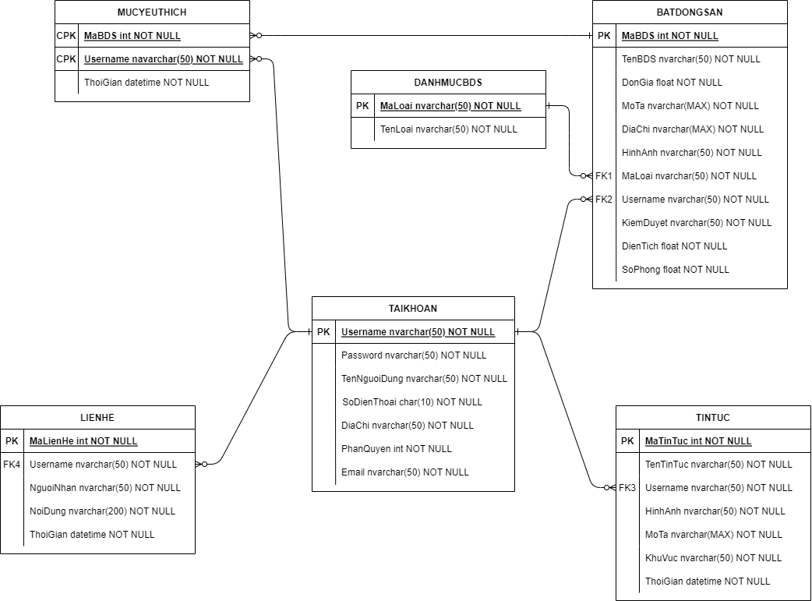

1. **Thiết kế prototype.**
   1. **Giao diện đăng kí.**
   2. **Giao diện đăng nhập.**
   3. **Giao diện trang chủ.**
   4. **Giao diện danh mục.**
   5. **Giao diện đăng tin.**
   6. **Giao diện tin tức.**
   7. **Giao diện quản lý tài khoản.**
   8. **Giao diện quản lý bài viết người dùng bởi admin**
   9. **Giao diện quản lý tin tức.**
   10. **Giao diện quản lý bài viết bởi người dùng**
   11. **Giao diện quản lý mục yêu thích.**
   12. **Giao diện thống kê.**
   13. **Giao diện liên hệ.**
   14. **Giao diện xem tin tức**
   15. **Giao diện bộ lọc.**